ESTRATEGIA PARA LA GESTIÓN INTEGRAL DE LOS RESIDUOS DEL ESTADO DE MORELOS

OBSERVACIONES GENERALES.-

EINAR TOPILTZIN CONTRERAS MACBEATH SECRETARIO DE DESARROLLO SUSTENTABLE DEL GOBIERNO DEL ESTADO DE MORELOS, CON FUNDAMENTO EN LO DISPUESTO POR LOS ARTÍCULOS 74 DE LA CONSTITUCIÓN POLÍTICA DEL ESTADO LIBRE Y SOBERANO DE MORELOS; 34, FRACCIÓN IV, INCISO A), DE LA LEY GENERAL DE CAMBIO CLIMÁTICO; 13, FRACCIÓN IV Y 27, FRACCIÓN VII DE LA LEY ORGÁNICA DE LA ADMINISTRACIÓN PÚBLICA DEL ESTADO DE MORELOS; 2, FRACCIONES I, II, VI, VIII, IX Y XI, 6, FRACCIÓN I Y 7 DE LA LEY DEL EQUILIBRIO ECOLÓGICO Y LA PROTECCIÓN AL AMBIENTE DEL ESTADO DE MORELOS; Y 8, FRACCIÓN I DE LA LEY DE RESIDUOS SÓLIDOS PARA EL ESTADO DE MORELOS, Y CON BASE EN LA SIGUIENTE:

EXPOSICIÓN DE MOTIVOS

El artículo 115 de la Constitución Política de los Estados Unidos Mexicanos otorga a los municipios, competencia y atribuciones para la prestación del servicio público de limpia, recolección, traslado, tratamiento y disposición final de residuos sólidos urbanos, dentro de su demarcación territorial.

Aunque en la práctica el servicio público se venía desempeñando por los ayuntamientos, con la entrada en vigor del Decreto por el que se reforma y adiciona el artículo 115 constitucional, publicado en el Diario Oficial de la Federación el 3 de febrero de 1983, se marcó un hito en la gestión ambiental de los residuos sólidos urbanos en el país. La responsabilidad adquirida, de suyo grave, requería compromisos importantes, presupuesto para equipamiento, capacitación técnica, infraestructura y programas de mantenimiento. Al paso de más de 30 años, el resultado es ampliamente conocido, en virtud de que se repitió en la inmensa mayoría de municipios del país. Ineficiencia en el servicio, procesos de corrupción y sobre todo, de contaminación de suelos y agua, poniendo en riesgo el ambiente, y con esto, la salud pública.

El estado de Morelos no fue la excepción, una de las necesidades más sentidas de la población, es precisamente el deficiente sistema de recolección implementado en pueblos y ciudades. El punto más álgido de esta situación se vivió entre los meses de agosto a octubre de 2006 en la ciudad capital de Cuernavaca. Al menos 15,000 toneladas de basura se vieron expuestas en calles y avenidas de la capital, obstaculizando el paso de vehículos y peatones, generando fauna nociva, malos olores y focos de infección que pusieron en riesgo la salud de los ciudadanos, afectaron al ambiente y las actividades productivas de la Ciudad de la Eterna Primavera.

Tan solo en los últimos 15 años, el Gobierno del Estado de Morelos ha tenido que intervenir en 39 ocasiones para remediar y clausurar tiraderos a cielo abierto; en algunos casos los municipios responsables han sido reincidentes, utilizando el predio remediado nuevamente con una operación inadecuada.

Existen sitios de disposición final con 6 celdas emergentes, construidas para remediar el foco de infección en turno, en el mismo predio. El Ejecutivo Estatal ha invertido al menos, 96 millones de pesos en los procesos de clausura y remediación de sitios contaminados. En los sitios registrados existen del orden de 6 millones, 919 mil, 415 m³ de residuos depositados, lo que representa un estimado de 4 millones 151 mil, 649 toneladas de residuos que son un pasivo ambiental, en términos de los procesos de degradación de los residuos que generan gases de efecto invernadero, lixiviados y riesgo de contingencias, aún cuando estén enterrados.

Es claro que el paradigma de tirar, recolectar y enterrar está superado, tal y como lo marcan experiencias de otros estados en el país y sobre todo de naciones que han podido resolver esta problemática y traducirla en una oportunidad para el Desarrollo Sustentable.

El Gobierno de la Visión Morelos adquirió el compromiso de resolver de fondo esta situación, atendiendo a un diagnóstico y planeación efectiva, con el concurso de los municipios del Estado. Continuar con el proceso tal y como lo encontramos significa perpetuar el daño ambiental, los riesgos sanitarios, los conflictos sociales y los gastos económicos correctivos, sin solucionar realmente la problemática.

Considerando lo anterior, el Ejecutivo Estatal se dio a la tarea de diseñar una estrategia, para proporcionar soluciones regionales a la problemática derivada de la gestión inadecuada de los residuos. Esta estrategia denominada: Estrategia para la Gestión Integral de los Residuos del Estado de Morelos, por sus siglas EGIREM, tiene por objeto modificar sustancialmente el manejo de los residuos en el estado de Morelos. El cambio debe estar dirigido, necesariamente, hacia la sustentabilidad del proceso, incorporando la tecnología y las experiencias que en la materia se han desarrollado, atendiendo a las buenas prácticas internacionales. Invariablemente, la estrategia debe estar enfocada a fortalecer las iniciativas ciudadanas y las funciones municipales a efecto de lograr los objetivos deseados.
La estrategia está fundamentada en aprovechar la composición de los residuos a través de la valorización de los mismos. Debemos de modificar el concepto de basura, en principio por residuos, pero más aún, debemos de acuñar en la sociedad morelense un nuevo concepto “residuos por recursos”. Los residuos no son basura, son recursos que pueden ser aprovechados para producir mejoradores de suelo, material para reciclaje y combustible derivado de residuos. De esta manera se dará sustentabilidad al sistema.

Adicionalmente, y para avanzar en la solución de fondo de la problemática, la modificación del manejo tiene que incidir en la logística, operación e infraestructura de los servicios públicos que atienden este rubro. Es así que mediante el diagnóstico del sistema se detectaron las áreas de oportunidad que permiten por un lado, incrementar sensiblemente la eficiencia, pero también la capacidad instalada para responder con la efectividad que la ciudadanía reclama.
La estrategia aborda, el propio diagnóstico del sistema, y las acciones necesarias para su desarrollo integral. Un elemento fundamental de optimización del sistema tiene que ver con el arreglo regional de la operación. De esta manera se reconocen las particularidades y necesidades de las distintas zonas del Estado en relación con la generación de residuos, los centros de población, la composición de los mismos y la disponibilidad de infraestructura cercana a los distintos puntos de generación para disminuir los gastos de transportación erogados por los Ayuntamientos.

Se hace énfasis en la valorización de los residuos, con base en su composición y en la tecnología e infraestructura necesaria para su aprovechamiento, por otra parte, se propone el tratamiento mecánico, a través de la instalación de Plantas Regionales de Valorización de Residuos Sólidos Urbanos, complementado con el tratamiento biológico mediante metanización o compostaje, también bajo un esquema regional. La meta es de suyo importante, detener el impacto ambiental que los residuos están causando a la matriz ambiental de Morelos y disminuir los riesgos a la salud de la población asociados al mal manejo de los mismos. En las primeras dos etapas se contempla la atención al 66% de la población del estado, disminuyendo la disposición final de residuos hasta en un 92%, generando en el proceso material para reciclaje, abono orgánico y combustible derivado de residuos.

Se contempla también para etapas posteriores la atención de los pasivos ambientales ya generados en distintos puntos del estado, mediante tratamiento in situ, la programación de una propuesta específica para los municipios del norte de la zona metropolitana de Cuernavaca y la atención de los residuos de manejo especial.

Un elemento fundamental para darle certeza y transparencia al proyecto, tiene que ver con la lógica y viabilidad económica de la estrategia. Las plantas de valorización tendrán que ser, por definición, autosuficientes en materia económica y de operación, lo que significa que tendrán que generar sus propios recursos. En la posibilidad de que se generen utilidades derivadas de las actividades y venta de material valorizado para reciclaje, se constituirá un fondo que concentrará dichos rendimientos y que podrá administrarse a través de un fideicomiso. Así mismo, existirá un Comité en el que participarán los municipios que se adhieran a la estrategia, para coadyuvar a la labor del Ejecutivo Estatal y para participar de las decisiones sobre el destino que se dé a los rendimientos, contando además con la participación de la sociedad organizada, con lo que se dará probidad en el uso de los recursos.

El cambio de hábitos en la sociedad con respecto a los residuos sólidos requiere de la implementación de acciones de educación ambiental a distintos niveles y con diversos contenidos. La articulación con los múltiples esquemas de comunicación tiene que ser muy dinámico, sustentando en los medios informáticos y tecnológicos de mayor impacto social.

La estrategia busca incluir, en una propuesta integral, las mejores prácticas en el manejo de los residuos que protejan el ambiente, a través de innovaciones tecnológicas viables para el contexto e idiosincrasia estatal para, en un marco de sustentabilidad, cumplir plenamente con los preceptos normativos que nos dictan las leyes y normas mexicanas, federales y estatales, en beneficio de los ciudadanos morelenses.

Cabe señalar que el 22 de diciembre del año 2016, se publicó en el Periódico Oficial “Tierra y Libertad” número 5458, el Decreto número mil trescientos setenta y uno, por el que se Aprueba el Presupuesto de Egresos del Gobierno del Estado de Morelos para el Ejercicio Fiscal del 1 de Enero al 31 de Diciembre de 2017, a través del cual el Congreso Local autorizó, en el artículo décimo segundo, a los ayuntamientos del estado de Morelos para que celebren los instrumentos jurídicos necesarios, a fin de que el Poder Ejecutivo Estatal asuma la prestación del servicio público consistente en el tratamiento y disposición final de residuos en sus respectivos territorios, por un período hasta de 30 años, autorizándoles también para que de ser el caso, celebren los actos jurídicos necesarios para otorgar en comodato al Ejecutivo Estatal, los predios de su propiedad cuya traslación del uso resulte necesaria para la asunción del servicio. Así mismo, se autoriza al Poder Ejecutivo Estatal para que por conducto de la Secretaría de Desarrollo Sustentable, concesione conforme a la normativa aplicable y hasta por un plazo de 30 años, la construcción, instalación, operación o administración de plantas de valorización de residuos sólidos urbanos, con el objeto de llevar a cabo el manejo, tratamiento, transformación, comercialización y disposición de las fracciones valorizables y de rechazo de los residuos sólidos urbanos y de manejo especial, para permitir la separación de residuos, reutilización y reciclado, valorización del material y aprovechamiento energético, a fin de proporcionar soluciones en el tratamiento de los residuos y cancelación o minimización de la disposición final.

La presente estrategia se encuentra acorde a lo establecido en el Plan Estatal de Desarrollo 2013-2018, específicamente con el Eje rector número 4 denominado Morelos verde y sustentable, que contempla como objetivo estratégico: reducir y revertir el impacto ambiental de las actividades humanas a través del impulso en el manejo integral de los residuos sólidos, para llevar a cabo diferentes líneas de acción que incluyan la clausura de los tiraderos a cielo abierto conforme a la Norma Oficial Mexicana NOM-083-SEMARNAT-2003; soluciones regionales para el manejo de residuos; la construcción de plantas de separación y compostaje y estaciones de transferencia, entre otras, a lo que obedece indudablemente la estrategia diseñada por el Ejecutivo Estatal para la gestión integral de los residuos en coordinación con los municipios de la entidad.

Por lo expuesto y fundado; tengo a bien emitir la siguiente:

ESTRATEGIA PARA LA GESTIÓN INTEGRAL DE LOS RESIDUOS DEL ESTADO DE MORELOS.

CAPÍTULO I
DE LA INTRODUCCIÓN

El estado de Morelos está situado en la vertiente meridional del Sistema Volcánico Transversal, teniendo sus límites con la Ciudad de México y con los Estados de México, Guerrero y Puebla, la superficie del estado corresponde a 5,000 km², lo que representa el 0.2 % del territorio nacional. La zona centro país comprende la región más densamente poblada de México, agrupando a 30 millones de personas en 6 entidades Puebla, Hidalgo, Estado de México, Tlaxcala, Ciudad de México y Morelos, (CAME 2013).

En términos del impacto ambiental de los residuos sólidos urbanos, el estado de Morelos presenta contrastes interesantes y políticas públicas en la materia, que aprovechan las áreas de oportunidad del sistema. Morelos genera 1,939.95 Tn/día de residuos (Thesis Consulting, 2006), lo cual lo sitúa en el lugar 22 en menor generación del territorio nacional en la materia (INEGI, 2011); el promedio diario per cápita alcanza el 1.1 kg/día y el volumen recolectado de estos residuos (1,552 Tn/día) representa el 80% de lo generado (Thesis Consulting, 2006), indicador que supera el promedio nacional de 72% (SEMARNAT, 2011). Sin embargo el manejo de los residuos en el Estado ha presentado dificultades históricas reflejadas en la mala operación de los rellenos sanitarios construidos, ubicados en los municipios de Cuautla, Mazatepec, Yecapixtla y Jojutla, que en conjunto cuenta con una superficie total de 62.4 hectáreas (Tabla 1); y la inadecuada disposición en sitios no autorizados, 35 pasivos ambientales, (Tabla 2). En este contexto la administración actual ha clausurado y remediado 2 rellenos sanitarios para lograr el cumplimiento de la normativa federal, (Mazatepec y Yecapixtla), uno más se encuentra actualmente concesionado a un particular que ha logrado la certificación ambiental en la materia (Cuautla) y el último se encuentra en proceso de clausura administrativa para su posterior remediación (Jojutla). De los 35 pasivos ambientales 20 ya han sido resueltos mediante remediación (Tabla 2), 9 de ellos se mantienen sin operación con una clausura administrativa.

Con base en los registros se han implementado en los últimos 15 años, 39 acciones de remediación y clausura de pasivos ambientales relacionados con la inadecuada exposición o mal manejo de residuos sólidos urbanos, (Tabla 2). Mediante estas actividades se ha atendido una superficie de 80.93 hectáreas, misma que tiene bajo distintos niveles de control ambiental. A pesar de ello las autoridades municipales, por diversas razones, vuelven a utilizar los predios remediados y actualmente siguen operando 10 instalaciones con incumplimiento de la norma ambiental respectiva.

De no implementar acciones preventivas y correctivas, la mala operación de los residuos sólidos urbanos provocará la emisión de Gases Efecto Invernadero (GEI) en un escenario a 2030 del orden de 1,400.4 Gtn de CO₂ equivalente (Facultad de Ingeniería de la UNAM, 2013), ubicando a los RSU como la 2ª fuente en importancia con del 13% de los GEI del estado, superando a los procesos industriales. Esta situación se está revirtiendo paulatinamente, en 2015 se instaló en el relleno sanitario “La Perseverancia” el equipamiento para aprovechamiento de biogás, logrando utilizar 700 m³/hr/pozo en la producción de un Mw de energía eléctrica, evitando la emisión de 182 millones de m³ de metano al año, con el propósito que para 2017 se estará operando un Mw adicional (Energía Renovable de Cuautla).

En materia de Residuos de Manejo Especial se tienen registrados 208 Planes de Manejo de particulares a los cuales se les da seguimiento para el cumplimiento normativo en el manejo de sus residuos. Adicionalmente se tienen implementados esquemas de acopio coordinado con municipios para otras fuentes de residuos como llantas y residuos electrónicos; en este sentido es necesaria la coordinación de acciones para asegurar el uso sustentable de este recurso.

De manera tangencial, pero en plena coadyuvancia con la federación, el ejecutivo morelense participa en el manejo de los residuos peligrosos, particularmente en el acopio y disposición de pilas, siempre en observancia de las normas ambientales respectivas. Es función de las autoridades estatales el promover soluciones que propicien el manejo sustentable de los mismos, promoviendo su reúso y valorización como elementos básicos para la prevención de la contaminación.

La Estrategia de Gestión Integral de Residuos del Estado de Morelos, motivo del presente documento, modifica substancialmente la gestión y manejo de residuos que históricamente se ha venido realizando en nuestra Entidad, resolviendo de fondo la problemática y sentando las bases para el pleno desarrollo de un sistema centrado en la valorización de residuos, su reincorporación a los procesos productivos, la producción de mejoradores de suelo y su aprovechamiento energético, como una alternativa sustentable en la que participan los tres niveles de gobierno, la iniciativa privada y la ciudadanía morelense.

CAPÍTULO II
DE LA FUNDAMENTACIÓN LEGAL

De conformidad con la Ley Estatal de Planeación, publicada el treinta y uno de agosto de 1989, en el Periódico Oficial “Tierra y Libertad”, número 3394, segunda sección, la que tiene por objeto, entre otros, establecer las normas y principios básicos conforme a los cuales se planeará el desarrollo de la Entidad y se encauzarán las actividades de la Administración Pública Estatal y Municipal; las bases de integración y funcionamiento del Sistema Estatal de Planeación Democrática; las bases para que el Ejecutivo Estatal coordine sus actividades de planeación con la Federación y los Municipios; las bases para promover y garantizar la participación democrática de los diversos grupos sociales y de los particulares, a través de las organizaciones representativas, en la planeación del Estado.

A fin de cumplir con lo establecido en la Ley de Planeación y garantizar que la planeación realizada por esta Administración se lleve a cabo como un medio para el eficaz desempeño de la responsabilidad del Estado sobre el desarrollo integral de la Entidad, y atendiendo a la consecución de los fines y objetivos políticos, sociales, económicos y culturales, contenidos en la Constitución Política de los Estados Unidos Mexicanos y en la Constitución Política del Estado, se publicó en el Periódico Oficial “Tierra y Libertad”, número 5080, segunda sección, el veintisiete de marzo de 2013, el Plan Estatal de Desarrollo 2013-2018. Dicho Plan estableció los cinco Ejes rectores en los que se enfocaría la actividad del presente Gobierno, conforme diversos diagnósticos e indicadores señalados, a través de objetivos estratégicos, estrategias y líneas de acción.

En este orden, tal y como lo dispone el Plan Estatal de Desarrollo, en el Eje 4 del Plan Estatal de Desarrollo 2013-2018, denominado “Morelos, verde y sustentable”, se contempla como parte de los objetivos estratégicos reducir y revertir el impacto ambiental de las actividades humanas, a través de una estrategia para impulsar el manejo integral de los residuos sólidos, mediante la ejecución de diferentes líneas de acción, como son: clausurar los tiraderos a cielo abierto, conformar organismos operadores de las regiones, definir estrategias regionales para el manejo de residuos, implementar esquemas de valorización y aprovechar el potencial energético de los residuos sólidos, creando para ello un sistema de valorización mediante la construcción de infraestructura especializada en la materia.

De esta manera el gobierno del estado de Morelos a través de la Secretaría de Desarrollo Sustentable, responsable de la operación en materia de residuos del Estado de Morelos, respecto a la elaboración e implementación de diversos instrumentos, ha formulado políticas públicas en materia de residuos, desarrollando al efecto la Estrategia para la Gestión Integral de los Residuos del Estado de Morelos (EGIREM), donde se establece la política ambiental estatal en materia de valorización y aprovechamiento energético como fuente alterna y plantea los lineamientos de acciones necesarias en la materia acorde con lo dispuesto por los artículos 74 de la Constitución Política del Estado Libre y Soberano de Morelos; 27, fracción VII de la Ley Orgánica de la Administración Pública del Estado de Morelos; 6, fracción I de la Ley del Equilibrio Ecológico y la Protección al Ambiente del Estado de Morelos; y 8, fracción I de la Ley de Residuos Sólidos para el Estado de Morelos.

Con fecha 21 de julio de 2016 la Quincuagésima Tercera Legislatura del Congreso del Estado Libre y Soberano de Morelos, en ejercicio de la facultad que le otorga la fracción II, del artículo 40, de la Constitución Política del Estado Libre y Soberano de Morelos, publicó la autorización para la Implementación del “Programa de Eficiencia Energética y Energía Sustentable” en el Poder Público del Estado de Morelos y los 33 municipios del Estado de Morelos, el cual tiene como fin la implementación de tecnologías de eficiencia energética, el uso de energías renovables y un ahorro en el pago de la energía eléctrica.
Así las cosas, para la consecución de esos objetivos estratégicos y del “Programa de Eficiencia Energética y Energía Sustentable” emitido por el Congreso Local, es necesaria la implementación de la Estrategia para la Gestión Integral de los Residuos del Estado de Morelos (EGIREM), en la que se establecen los mecanismos de aprovechamiento de los residuos sólidos para la generación de energía sustentable.

El marco de la política rectora de la presente Estrategia es, valorizar los residuos sólidos urbanos, de manejo especial y en coadyuvancia con la federación, de los residuos peligrosos, generados en el estado de Morelos mediante un sistema enfocado al reciclamiento y la producción de energía alternativa. El presente documento aborda tres Lineamientos a través del Equipamiento para la valorización de Residuos, en su primera etapa, consistente en la construcción de plantas de valorización de Residuos Sólidos Urbanos de distintas capacidades de procesamiento, para preparar la fracción orgánica hacia un aprovechamiento energético por metanización o generación de composta, y para la fracción inorgánica a utilizarse como combustible alterno sólido para la producción de Combustible Derivado de Residuos, contemplando a su vez la selección de inorgánicos para su reincorporación a los procesos productivos.

Si bien es cierto la presente estrategia atiende la implementación del “Programa de Eficiencia Energética y Energía Sustentable”, no menos cierto es que esta Estrategia centrada en la valorización como instrumento de gestión ambiental está en línea con la normatividad federal, las políticas públicas de energía y preservación ambiental para el país y las Acciones Nacionales por el Medio Ambiente (NAMA’s) en la materia.

En este sentido, la Ley General de Cambio Climático, que en su artículo 2° define su objetivo: “Regular las emisiones de gases y compuestos de efecto invernadero para lograr la estabilización de sus concentraciones en la atmósfera a un nivel que impida interferencias antropógenas peligrosas en el sistema climático”, en su artículo 33 especifica los objetivos de la políticas públicas de mitigación: Fracción “III. Promover de manera gradual la sustitución del uso y consumo de los combustibles fósiles por fuentes renovables de energía, así como la generación de electricidad a través del uso de fuentes renovables de energía”; fracción “IV. Promover prácticas de eficiencia energética, el desarrollo y uso de fuentes renovables de energía y la transferencia y desarrollo de tecnologías bajas en carbono, particularmente en bienes muebles e inmuebles de dependencias y entidades de la administración pública federal centralizada y para estatal, de las entidades federativas y de los municipios”; así como: “Promover el aprovechamiento del potencial energético contenido en los residuos”; y continua en el artículo 34 “Para reducir las emisiones, las dependencias y entidades de la administración pública federal, las entidades federativas y los municipios, en el ámbito de su competencia, promoverán el diseño y la elaboración de políticas y acciones de mitigación asociadas a los sectores correspondientes, considerando las disposiciones siguientes:

Fomentar prácticas de eficiencia energética y promover el uso de fuentes renovables de energía; así como la transferencia de tecnología de bajas en emisiones de carbono, de conformidad con la Ley para el Aprovechamiento Sustentable de la Energía y la Ley para el Aprovechamiento de Energías Renovables y el Financiamiento para la Transición Energética.

b). Desarrollar y aplicar incentivos a la inversión tanto pública como privada en la generación de energía eléctrica proveniente de fuentes renovables y tecnologías de cogeneración eficiente.

e). Fomentar la utilización de energías renovables para la generación de electricidad, de conformidad con la legislación aplicable en la materia.

Desarrollar políticas y programas que tengan por objeto la implementación de la cogeneración eficiente para reducir las emisiones” y continua en la fracción

“IV. Reducción de emisiones en el sector residuos:

Desarrollar acciones y promover el desarrollo y la instalación de infraestructura para minimizar y valorizar los residuos, así como para reducir y evitar las emisiones de metano provenientes de los residuos sólidos urbanos.

Desarrollar programas que promueven patrones de producción y consumo sustentables en los sectores público, social y privado a través de incentivos económicos; fundamentalmente en áreas como la generación y consumo de energía, el transporte y la gestión integral de los residuos”.

Por último pero no menos importante en los artículos transitorios:

“Artículo segundo. El país asume el objetivo indicativo o meta aspiracional de reducir al año 2020 un treinta por ciento de emisiones con respecto a la línea de base; así como un cincuenta por ciento de reducción de emisiones al 2050 en relación con las emitidas en el año 2000.

Para el año 2018, los municipios, en coordinación con las Entidades Federativas y demás instancias administrativas y financieras y con el apoyo técnico de la Secretaria de Desarrollo Social, desarrollarán y construirán la infraestructura para el manejo de residuos sólidos que no emitan metano a la atmósfera en centros urbanos de más de cincuenta mil habitantes y cuando sea viable, implementarán la tecnología para la generación de energía eléctrica a partir de las emisiones de gas metano.”

CAPÍTULO III
DEL DIAGNÓSTICO

El estado de Morelos al igual que el resto del país se enfrenta a un incremento significativo en la generación de residuos por parte de la población, las industrias y las actividades productivas que soportan la economía.

La disposición final de residuos en rellenos sanitarios, tiraderos a cielo abierto o en sitios sin control, representan un riesgo a la salud, a la seguridad de las instalaciones donde se contienen y al ambiente.

La producción y liberación, principalmente de gas metano (CH₄), en sitios de disposición final de residuos, en términos de gases de efecto invernadero, implica: a) un incremento exponencial de calentamiento, es decir, una tonelada de CH₄ equivale aproximadamente a 23 toneladas de bióxido de carbono (CO₂); b) un efecto a corto plazo, es decir, sus principales efectos se resienten en corto periodo (aprox. 10 años), mientras que los efectos del CO₂ el periodo es mayor; c) en concentraciones altas (O₂ ≤ 20%), representa un riesgo de asfixia y d) es un gas altamente inflamable, al estar en contacto con el oxígeno puede ser explosivo.

Adicionalmente, las emisiones de gases de efecto invernadero en los tiraderos o rellenos sanitarios producen en su descomposición lixiviados, un coctel de agentes sumamente contaminantes que se filtran al suelo afectando la tierra y los cuerpos de agua subterráneos extendiendo sus efectos nocivos a una mayor escala, que externaliza las consecuencias más allá de las obviedades que representan la producción acelerada y acumulación de residuos sólidos.

De acuerdo al análisis realizado, el manejo de residuos sólidos urbanos en el estado de Morelos (Figura 1), se presenta como sigue:

Figura 1. Manejo de los residuos en el Estado.

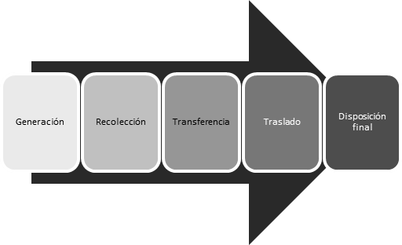

Este paradigma tiene las siguientes características:
- No provoca el compromiso ciudadano
- Promueve el consumo irresponsable
- Genera contaminación
- El sistema depende en gran medida de los transportistas

Residuos Sólidos Urbanos

En el análisis realizado, se pudo identificar lo siguiente:

De los 33 municipios del Estado (generadores de 1939 toneladas diarias en promedio), solo Cuautla (generación de 187 tn, 9.7 % del total estatal), cuenta con un sitio de disposición final al interior del municipio que se encuentra operando bajo el estándar de la norma ambiental. Bajo dicha óptica la demanda presenta un excedente del 90.3% de la demanda contra la oferta de infraestructura local municipal capaz de dar adecuado tratamiento a los desechos generados por su población.

Aunque varios municipios cuentan con al menos un sitio de disposición final (Tabla 1 y 2), se trata de tiraderos a cielo abierto o rellenos sanitarios cuya operación se contrapone a lo dispuesto en la Norma. En algunos casos dichos tiraderos, han tenido que ser tolerados por las autoridades estatales debido a las condiciones económicas y financieras en las cuales se encuentran las administraciones municipales, la cual, no les permite llevar los residuos a un sitio de disposición final más adecuado, ni tampoco, darles un mejor tratamiento al interior de su municipio.

De los 33 municipios, tan solo 13 de ellos llevan los residuos a un relleno sanitario que opera bajo la norma. Es decir, de las 1,940 toneladas que se generan al día, el 29.7% (576.8 ton/día) termina en un sitio de disposición final no autorizado o que está operando fuera de norma. Bajo esta perspectiva, la demanda (generación) excede a la oferta (capacidad instalada) en un 29.7%. El 70.3% restante, aunque es llevado a un relleno sanitario, mantiene una elevada huella de carbono derivada de la distancia recorrida del municipio de origen al sitio de disposición final.

De las 1,939 toneladas de residuos sólidos urbanos generados al día (lo cual se traduce en 707,881 toneladas al año) no se está valorizando de manera óptima y formal, ninguna porción de la misma, el único porcentaje que actualmente es sujeto de revalorización es aquel derivado de la “pepena” informal, el cual, se trata de un volumen ineficiente e insuficiente comparado con el potencial de revalorización existente en el volumen previamente mencionado.

Las estimaciones presupuestales con las que se cuentan, indican que el costo de la remediación de los pasivos ambientales generados por este manejo ineficiente del sistema en los municipios que integran la región, oscilan entre los $75MDP y los $95MDP. Dichos montos, resultan de la suma de proyectos ejecutivos o estimaciones disponibles en la Secretaría de Desarrollo Sustentable. Sin embargo, la evaluación no incluye todos los pasivos ambientales identificados, además de que algunas estimaciones forman parte de expedientes de años anteriores. Por ende, es probable que la remediación total de los sitios en realidad sobrepase los costos referidos.

De continuarse con el sistema de manejo de residuos actual, las inversiones en remediación tendrían que repetirse transcurridos unos cuantos años, pues no se trata de un remedio al origen del problema sino únicamente a algunas de las consecuencias derivadas del mismo. Si el problema no se soluciona de raíz, dichos pasivos volverían a generarse y la necesidad de invertir en remediaciones volvería a estar latente.

El Inventario Estatal de Emisiones de Gases de Efecto Invernadero publicado en el año 2013 por la Universidad Autónoma del Estado de Morelos, identifica a la categoría de los Residuos Sólidos, como el tercer principal generador de emisiones de Gases de Efecto Invernadero en Morelos, contribuyendo con un 19% de las emisiones totales generadas en el año 2009, lo anterior, se traduce en la generación de 1,774 Gg de CO2 equivalente.

Generación

La zona de Cuernavaca Norte genera 572 ton de Residuos Sólidos Urbanos (RSU) al día, Cuernavaca Sur 556 ton/día, Centro Norte 191 ton/día, Altos de Morelos 26 ton/día, Nor Oriente 60 ton/día, Poniente 38 ton/día, Sur Poniente 58 ton/día, Sur 109 ton/día, Cuautla 261 Ton/día y Sur Oriente 74 ton/día. El total del Estado de Morelos es de 1,939 toneladas de RSU generados al día. La información se basó en los diagnósticos realizados por la CEAMA y fueron actualizados al año 2010 (Tabla 3).

Tabla 3. Población y Generación Total de Residuos en Morelos (2010)
Región u Organismo | Municipio | Habitantes  (2010) | Generación  (ton/día)
Cuernavaca Norte | Cuernavaca | 365.168 | 557.87
Cuernavaca Norte | Huitzilac | 17,340 | 13.90
Cuernavaca Sur | Emiliano Zapata | 83,485 | 84.77
Cuernavaca Sur | Jiutepec | 196,953 | 289.07
Cuernavaca Sur | Temixco | 108,126 | 118.46
Cuernavaca Sur | Xochitepec | 63,382 | 62.96
Centro Norte | Tepoztlán | 41,629 | 49.71
Centro Norte | Yautepec | 97,827 | 140.87
Altos de Morelos | Tlalnepantla | 6,636 | 3.99
Altos de Morelos | Tlayacapan | 16,543 | 13.35
Altos de Morelos | Totolapan | 10,789 | 7.92
Nor Oriente | Atlatlahucan | 18,895 | 11.96
Nor Oriente | Ocuituco | 16,858 | 8.49
Nor Oriente | Tetela del Volcán | 19,138 | 9.64
Nor Oriente | Yecapixtla | 46,809 | 29.62
Poniente | Coatlán del Río | 9,471 | 7.04
Poniente | Mazatepec | 9,456 | 8.01
Poniente | Miacatlán | 24,990 | 16.59
Poniente | Tetecala | 7,441 | 5.68
Sur Poniente | Amacuzac | 17,021 | 11.03
Sur Poniente | Puente de Ixtla | 61,585 | 46.62
Sur | Jojutla | 55,115 | 40.53
Sur | Tlaltizapán | 48,881 | 16.9
Sur | Tlaquiltenango | 31,534 | 24.67
Sur | Zacatepec | 35,063 | 26.19
Cuautla | Ayala | 78,866 | 72.93
Cuautla | Cuautla | 175,207 | 187.47
Sur Oriente | Axochiapan | 33,695 | 24.29
Sur Oriente | Jantetelco | 15,646 | 9.84
Sur Oriente | Jonacatepec | 14,604 | 7.71
Sur Oriente | Tepalcingo | 25,346 | 19.72
Sur Oriente | Zacualpan | 9,087 | 4.64
Total Estatal |  | 1,777,227 | 1,939.95
Composición
En cuanto a la composición de los RSU en Morelos se observa lo siguiente (Tabla 4):

Tabla 4. Composición de los RSU por región (% en peso)
Región u Organismo | Vidrio |  | Papel | Metal |  | Plástico | Orgánicos |  |  | Otros
Cuernavaca Norte | 12.2 |  | 13.85 | 3.66 |  | 21.3 | 33.39 |  |  | 15.6
Cuernavaca Sur | 1.9 |  | 4.55 | 1.1 |  | 7.1 | 27.5 |  |  | 7.8
Centro Norte | 3.9 – 5.2 |  | 8.4 – 9.9 | 2 - 4.5 |  | 4.6 – 7.3 | 29 – 44.8 |  |  | 32.5 – 46.4
Altos de Morelos |  | 2.7 - 5 | 4.7 - 8.18 |  | 1.6 - 3.4 | 3.6 - 5.6 |  | 47.6 - 56.4 | 26.6 - 37.1
Nororiente |  | 5.8 | 10.6 |  | 3.5 | 19 |  | 38.7 | 22.3
Poniente |  | 7.4 | 10.7 |  | 3.2 | 14.2 |  | 33.7 | 30.75
Sur Poniente |  | 1.13 | 3.16 |  | 0.43 | 4.6 |  | 16.15 | 7.75
Sur |  | 2.27 | 6.34 |  | 0.87 | 9.4 |  | 32.35 | 15.55
Sur oriente |  | 2.3 | 10.3 |  | 0.7 | 14.2 |  | 55 | 15.6
Cuautla |  | 6.88 | 19.74 |  | 5.03 | 13.46 |  | 84.7 | 50.59
Sur oriente |  | 2.3 | 10.3 |  | 0.7 | 14.2 |  | 55 | 15.6

Considerando los datos anteriores así como la participación porcentual de la generación de residuos sólidos en cada uno de los municipios, se obtiene finalmente la composición de subproductos en el Estado (Figura 2).

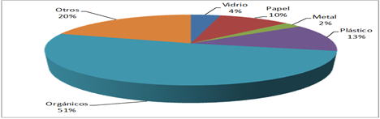

Figura 2. Composición Promedio de los RSU en el Estado (% en peso)
Residuos de Manejo Especial

Por otro lado, considerando los datos presentados en el reporte semestral de cada una de las empresas autorizadas para manejo de Residuos de Manejo Especial (RME), para el periodo comprendido del mes de octubre del 2008 al mes de julio del 2009, en el Estado se dio manejo, tratamiento o disposición final a 562,384.82 toneladas de residuos de manejo especial, en el año de 2013 se manejaron 480,723.36 toneladas, lo que equivale a que en el Estado se manejan diariamente 1,540.78 toneladas por empresas autorizadas, mismas toneladas que no se pueden considerar como generación total, toda vez que el número de empresas autorizadas no representa el total de las empresas que brindan algún tipo de servicio o tratamiento a los residuos de manejo especial,

Con respecto a la generación de RME, también se cuenta con información del estudio: “Diagnóstico Básico de la Generación y Manejo de Residuos Sólidos Urbanos y de Manejo Especial”. Elaborado por la SEMARNAT en el año 2006 cuyos resultados para el Estado de Morelos fueron:

- Residuos de servicios de salud, generados por los establecimientos que realicen actividades médico-asistenciales a las poblaciones humanas o animales, centros de investigación, con excepción de los biológico-infecciosos; no hay información.

- Residuos de los servicios de transporte, así como los generados a consecuencia de las actividades que se realizan en puertos, aeropuertos, terminales ferroviarias y portuarias y en las aduanas; para el Estado de Morelos 8.857 ton/día (incluye terminales terrestres y aéreas).

- Lodos provenientes del tratamiento de aguas residuales; para el Estado de Morelos 70.44 ton/día (base húmeda).

- Residuos de tiendas departamentales o centros comerciales generados en grandes volúmenes; no hay información.

- Residuos de la construcción, mantenimiento y demolición en general; para el Estado de Morelos 316-341 ton/día.

La composición porcentual de los RME manejados en el Estado durante el periodo 2008-2010, resultado de los reportes que realiza cada empresa autorizada, es la mostrada en la gráfica siguiente (Figura 3):

Figura 3. Composición de RME en Empresas Registradas

Tal como lo muestra la gráfica, la composición general por tipo de residuo que reportan las empresas autorizadas, se tiene que el vidrio apenas representa el 0.18% del total, lo que refleja la falta de interés por parte de los comercializadores de subproductos por este tipo de residuo.

Aunado a lo anterior, la falta de acciones estratégicas por parte de los ayuntamientos para implementar métodos de recolección diferenciada de residuos sólidos urbanos, provocan que muchos de estos residuos terminen en sitios de disposición final, como rellenos sanitarios en el mejor de los casos o en su defecto, en tiraderos a cielo abierto.

Otro tipo de residuos, manejados en menor cantidad son los residuos orgánicos, con apenas un 0.95% del total reportado, le sigue el plástico con un 10%, el papel con un 13% y metal con un 23%; estos tres últimos, acumulando el 46 % del total de los residuos que se reportan, lo que da referencia de la gran demanda por este tipo de residuos en el mercado de los subproductos. El restante 53% de los residuos denominados “Otros”, consisten en una gran variedad de materiales que son desechados por sus productores y que posiblemente pueden ser valorizados o que requieren de un tratamiento o disposición final. En la tabla 5 se observa la composición de subproductos contenidos en los RME registrados.

Tabla 5. Composición Promedio de Subproductos Contenidos en los RME
Subproductos totales | Materiales que incluye
Orgánicos 0.95% | Alimentos 25%, jardinería 75%
Plástico 10.00% | Unicel 4%, espuma 28%, esponja 2%, Pet 64%, otros 2%
Vidrio 0.18% | De todos los tipos (de color, transparente y traslúcido), 0.18%
Papel 13% | Cartón 92%, papel de archivo 8%
Metal 23% | Acero 0.25%, chatarra 80.15%, aluminio 3.03%, antimonio 0.10%, bronce 1.06%, cobre 9.06% y lámina 6.35%
Otros 53% | Lodos 31.54%, madera 10,81%, cuñetes 0,05%, tela 0,36%, arena 0,50%, cartón multicapas 0,02%, celulosa 42,6% y otros 14,12%

Infraestructura instalada.

En el análisis realizado, fue posible identificar un déficit en infraestructura para el adecuado tratamiento de la generación diaria de residuos sólidos urbanos al interior del estado de Morelos. Para fines de este diagnóstico, la infraestructura y capacidades instaladas constituirán los elementos de la Oferta, mientras que la generación y necesidades derivadas de la misma, constituirán los elementos de la demanda.
La carencia señalada, puede observarse en la mayor parte de las 10 regiones establecidas por la Secretaria de Desarrollo Sustentable del Estado de Morelos. La región Cuernavaca Norte, (572 tn/día), compuesta por 2 municipios tiene infraestructura para disposición final que desafortunadamente o no está funcionando o se encuentra operando de manera inadecuada. Es el caso para el Municipio de Cuernavaca donde se encuentra construido el Relleno Sanitario “Loma de Mejía”, el cual fue clausurado por la autoridad municipal y presentó en su momento una problemática político – social importante. En razón de lo anterior, el Ayuntamiento de Cuernavaca tiene que trasladar sus residuos al Relleno Sanitario “La Perseverancia” en Cuautla, Morelos, ocasionando con ello un alto costo económico (por el pago de un traslado ineficiente) y un alto costo ambiental por las emisiones de gases contaminantes y de efecto invernadero asociados a dicha transportación. En el caso del Municipio de Huitzilac, el Gobierno Estatal y Federal construyeron una celda emergente para solucionar la problemática de contaminación del tiradero a cielo abierto “El Tezontle” en la comunidad de Tres Marías. Dicha instalación está enclavada en el Área de Protección de Flora y Fauna Silvestre Corredor Biológico Chichinautzin de competencia federal y se encuentra ubicada en el área de recarga del acuífero de Cuernavaca caracterizada por la presencia de bosque templado. La celda emergente no cumplió con el objetivo para el cual fue creada al operarse como un tiradero a cielo abierto que pone en riesgo al ambiente y la salud de la población en la Cuenca del Río Apatlaco. La región Cuernavaca Sur integrada por 4 municipios (555 ton/día) no cuenta con un sitio de disposición final que se encuentre operando en cumplimiento total con los estándares establecidos en la NOM-083-SEMARNAT-2003. Derivado de lo anterior, 3 de los 4 municipios (Jiutepec, Temixco y Xochitepec) trasladan sus residuos al Relleno Sanitario de “La Perseverancia” ubicado en el municipio de Cuautla, mientras que Emiliano Zapata, los procesa en el tiradero controlado con el que cuenta. El traslado señalado, enfrenta una amenaza constante de incumplimiento derivado de los altos costos que dicha logística representa para los Ayuntamientos (que oscila entre los $800,000.00 y los $7, 000,000.00 anuales); quienes, en momentos de crisis, reactivan (aunque sea temporal y clandestinamente) los tiraderos a cielo abierto que tienen en sus respectivos territorios. La región operativa Centro Norte, compuesta por dos municipios (191 tn/día), no cuenta con instalaciones de disposición final que cumplan con la norma federal. En Tepoztlán el tiradero denominado “La Mina” fue clausurado por los riesgos ambientales que representa; en Yautepec el sitio denominado “El Zarco” ha sido remediado en tres ocasiones con una inversión estatal de $8, 868,571.39 y en la actualidad se encuentra en condiciones de alto riesgo ambiental y de salud pública en virtud de la pésima operación implementada. La región operativa Altos de Morelos, compuesta por tres municipios (25 tn/día), no cuenta con instalaciones de disposición final que cumplan con la norma, existen 4 tiraderos a cielo abierto en la zona, tres de ellos clausurados y uno en funcionamiento como “estación de transferencia”. La zona operativa Nororiente conformada por 4 municipios (60.5 tn/día) cuenta con el Relleno Sanitario “La Tomatera” de Yecapixtla, sitio al que los municipios envían sus residuos. Desafortunadamente ha sido clausurado reiteradamente por la mala operación del sitio, por lo que el Gobierno estatal ha tenido que tomar la coordinación de trabajos en el mismo e iniciar con el proceso de remediación. La zona operativa Poniente integrada por 4 municipios, (37.5 tn/día) cuenta con 2 tiraderos a cielo abierto clausurados y el relleno sanitario “El Jabonero”, al cual los municipios involucrados envían sus residuos. La instalación ha tenido que ser clausurada por la mala operación del mismo y nuevamente el gobierno del Estado ha tenido que hacerse cargo de los trabajos de remediación. La región operativa Surponiente, con dos municipios (57.5 tn/día), no cuenta con un sitio de disposición final que cumpla con la norma ambiental; ambos municipios históricamente han dispuesto en sitios irregulares a cielo abierto (existen 7), con una alta problemática ambiental y social. Baste mencionar recientemente los riesgos a la salud generados en el tiradero “Ojo de Agua” de Amacuzac, o las reiteradas intervenciones en “El Cuiji” y “El Naranjo” de Puente de Ixtla. La zona operativa Sur, integrada por 4 municipios (108.5 tn/día), cuenta con un relleno sanitario instalado en la comunidad de “El Higuerón”, y 6 tiraderos a cielo abierto. El relleno de “El Higuerón” fue diseñado para la región, sin embargo está a cargo de los ejidatarios de la comunidad y opera inadecuadamente, recibiendo los residuos únicamente del municipio de Jojutla. Dicho relleno está sujeto a un procedimiento administrativo instaurado por la PROPAEM por los riesgos que representa al ambiente y salud pública. Esta zona constituye un foco rojo en materia de manejo de residuos sólidos urbanos. La zona operativa Cuautla, que incluye dos municipios (260 tn/día) es la única en el estado que cuenta con una instalación de disposición final que cumple con la NOM-083-SEMARNAT-2003. El relleno “La Perseverancia” está certificado por la PROFEPA en “Calidad Ambiental” por el cumplimiento legal de sus operaciones. Recibe del orden de 1,150 tn/día provenientes de 12 municipios del estado y en promedio 250 tn/día de la Ciudad de México. La capacidad instalada es de 1,500 tn/día. La administración del mismo está a cargo de un particular. La zona operativa Suroriente agrupa a 6 municipios de Morelos y genera en promedio 73 tn/día. Esta zona no cuenta con instalaciones que cumplan con la norma y presenta 7 tiraderos a cielo abierto de los cuales 4 ya se encuentran clausurados.

Los municipios en cuestión hacen permanente referencia a la necesidad de contar con una infraestructura más cercana a sus cabeceras municipales, debido a los altos costos que se ven obligados a pagar por concepto de traslado al sitio de disposición final, que aunados a los costos de recolección y cuota de recepción en el sitio de disposición final, amenazan con hacer insostenible el proceso en el mediano y largo plazo dadas sus condiciones financieras.

















TCA
.
TCA
.
TCA
.
TCA
.
TCA
.
TCA
.
TCA
.
TCA
.
TCA
.
TCA
.
TCA
.
TCA
.
TCA
.
TCA
.
TCA
.
TCA
.
TCA
.




4 Rellenos sanitarios
2 Celdas emergentes
20 Tiraderos clausurados
TCA
15 Tiraderos en operación

Figura 4. Infraestructura instalada y Traslado de RSU en el estado de Morelos.

Derivado del Diagnóstico realizado al manejo de residuos sólidos del estado de Morelos, se obtuvieron las siguientes conclusiones, a saber:

- Los municipios del Estado no han demostrado la capacidad necesaria para atender eficientemente y en un marco de respeto a la normatividad, la atribución que la Constitución Política de los Estados Unidos Mexicanos les confiere en el Manejo Integral de los Residuos Sólidos Urbanos.

- De la composición de los Residuos Sólidos Urbanos y de manejo especial:
- No existe un programa sistematizado e instalado para la separación y valorización de los residuos.

- No existe la infraestructura necesaria para la valorización de los residuos sólidos urbanos.

- No se aprovecha el potencial de reciclaje inherente a la composición de los residuos.

- No se aprovecha el potencial energético en los residuos.

- No se han diseñado los esquemas para incentivar la valorización de los residuos sólidos urbanos y encauzar las iniciativas ciudadanas al respecto.

- Faltan esquemas innovadores de comunicación, de educación y cultura ambiental que propicien la participación ciudadana.

- La normatividad relacionada al tema carece de particularidades y especificaciones que reflejen las condiciones del estado de Morelos.

- De la generación de residuos sólidos urbanos y de manejo especial:

    - No existe la infraestructura con la cercanía necesaria para la atención de la demanda en los puntos de generación.

    - El 91.3 % de la generación de residuos sólidos urbanos del estado se produce en las áreas conurbadas, fundamentalmente en la Zona Metropolitana de Cuernavaca, responsable del 66.4 % de los residuos y el área metropolitana de Cuautla con el 25.8 %.

    - No existen mecanismos que promuevan la minimización, la reducción el reúso y el reciclaje de los residuos en las distintas fases del manejo de residuos sólidos urbanos.

- Del tratamiento y disposición final de los residuos sólidos urbanos

    - De 39 instalaciones de disposición final en el estado, solo una cumple con la normatividad en la materia.

    - Los municipios que buscan cumplir con la norma tienen que desplazar sus residuos, sin valorización, hasta 60 km desde el punto de generación, situación que complica el cumplimiento de esta responsabilidad (Figura 4).

    - Los rellenos sanitarios han sido operados inadecuadamente de forma reiterada por los municipios, ocasionando riesgos al ambiente y la salud pública de los ciudadanos.

    - La remediación de rellenos mal operados y tiraderos a cielo abierto genera inversiones públicas costosas de manera recurrente en los predios afectados por pasivos ambientales.

    - No existe el tratamiento de residuos sólidos urbanos en el estado.

- De los costos del manejo de residuos sólidos urbanos:

    - Los costos de manejo de residuos por parte de los municipios ocasionan afectaciones al erario público municipal muy importantes que condicionan la atención de otras necesidades de la población.

    - Un aporte significativo del costo de manejo lo representa el traslado de residuos desde el municipio a los sitios de disposición final.
- Implicaciones ambientales del manejo de residuos sólidos urbanos:

    - El inadecuado manejo de los residuos es una de las principales causas de emisión de gases de efecto invernadero en Morelos.

    - El inadecuado manejo de residuos pone en riesgo a la población que utiliza las fuentes de abastecimiento de agua para acuíferos como el de Cuernavaca y Cuautla.

    - La fracción orgánica de los residuos sólidos urbanos sin tratamiento causa riesgos a la salud en la población como malos olores, fauna nociva, lixiviados, aerobiológicos (microorganismos formadores de colonias en el aire), vectores transmisores de enfermedades y focos de infección.

    - Los residuos sin control causan taponamientos en flujos de agua y riesgos para la fauna silvestre y doméstica.

De los residuos de manejo especial

    - No existen sistemas institucionalizados para su aprovechamiento y valorización

De los residuos peligrosos

No existen en el estado los programas de coordinación con la Federación que promuevan el uso sustentable de los mismos, mediante acciones de reciclaje o aprovechamiento energético, por lo que tendrá que trabajarse en este campo.Es evidente que el manejo de los residuos sólidos urbanos en el estado dista mucho de ser el adecuado. Lo anterior, indica que Morelos requiere de una propuesta que permita hacer frente al problema de manera integral, en lugar de continuar con las prácticas de tolerancia a la existencia y creación de nuevos sitios de disposición final, que se suma a la inversión interminable en remediación de pasivos ambientales. Una propuesta que contemple los perfiles económicos, sociales y ambientales del problema como parte de la ecuación.

En conclusión el aprovechamiento de la composición de los residuos sólidos urbanos ya sea en su valor energético o para el reciclamiento, desde la perspectiva institucional es incipiente, la única instalación que utiliza biogás para la generación de 1 Mw de energía eléctrica en el estado es el Relleno Sanitario “La Perseverancia” en Cuautla Morelos, administrado por un particular. Los esfuerzos municipales para el aprovechamiento de la fracción orgánica se dirigen a la producción de composta pero con métodos rudimentarios que comprometen la eficiencia y calidad del producto. La fracción inorgánica cuando es seleccionada se realiza de manera informal para venta a acopiadores locales, sin posibilidades de aprovechamiento energético.

El establecimiento de plantas de valorización de los RSU, detonará el aprovechamiento energético de los residuos sólidos urbanos y de manejo especial, dado que el 51% se valorizará y preparará para su tratamiento mediante metanización y el 36% de los residuos se preparará para su utilización como Combustible Derivado de Residuos en hornos cementeros. Cabe aclarar que para que el Combustible Derivado de Residuos sea utilizado mediante sustitución de combustibles fósiles, debe sufrir un proceso adicional de tratamiento en donde se le adicionan residuos peligrosos, (como el aceite quemado) que incrementan sensiblemente su valor calórico. Esta actividad será únicamente promovida a efecto de que los residuos peligrosos en el estado sean utilizados, con la autorización federal respectiva, de manera sustentable y disminuyan las posibilidades de contaminación ambiental en este rubro. Es importante mencionar que en tanto no se construyan las instalaciones de biodigestión, la fracción orgánica se dirigirá a instalaciones para la producción de abono orgánico tecnificado.

CAPÍTULO IV
DE LA ESTRATEGIA DE GESTIÓN INTEGRAL

Una de las principales conclusiones a las que se llega en el diagnóstico realizado, es que los municipios morelenses carecen de la infraestructura, capacitación técnica, planes y programas, además del presupuesto para hacer frente al Manejo Integral de los Residuos Sólidos Urbanos.

Es claro que para romper con el circulo vicioso se requiere la intervención directa del ejecutivo estatal en el proceso de manejo y no solamente en la implementación de medidas correctivas como la remediación de pasivos ambientales.
A fin de cambiar el modelo de gestión es imprescindible que la autoridad estatal cuente con facultades que le permitan hacerse cargo de las etapas del proceso de manejo que actualmente se encuentran en poder de los ayuntamientos.

En este orden de ideas, y ha solicitud expresa de los municipios de Morelos, el Estado deberá firmar convenios de coordinación administrativa con los ayuntamientos respectivos, en donde asuma las facultades que de mutuo acuerdo consideren convenientes. Los objetivos de la asunción de funciones por parte del Gobierno Estatal son:

- Implementar un sistema de gestión de residuos sólidos urbanos y de manejo especial centrado en la valorización de residuos.
- Reconocer las diferencias regionales y promover la conformación de asociaciones municipales para un manejo eficiente de los residuos.
- Establecer una tarifa de recepción de residuos que beneficie a la hacienda municipal.
- Coadyuvar en la implementación de la recolección separada primaria en la fuente.
- Construir la infraestructura necesaria para la valorización de residuos.
- Operar por si o a través de un tercero la infraestructura instalada.
- Establecer un sistema de administración gerencial para la infraestructura construida, a efecto de contar con esquemas eficientes y sostenibles de operación
- Crear un fondo ambiental para la concentración de utilidades, si las hubiere, mediante un mecanismo claro y transparente de rendición de cuentas, que beneficie a los municipios participantes.
- Definir derechos y obligaciones de los que intervienen en el proceso.
Es deseable que para el pleno logro de los objetivos planteados, le sean transferidos al gobierno del estado los servicios de Tratamiento y Disposición Final de Residuos Sólidos Urbanos, conservando los municipios el servicio de recolección domiciliaria. Las prioridades de atención con este esquema de competencias concurrentes Municipio-Estado son:
- Detener el impacto ambiental y el riesgo a la salud generado por el mal manejo de residuos sólidos urbanos.
- Restructurar la gestión de residuos sólidos urbanos y de manejo especial a nivel Estado.
- Fortalecer los sistemas de limpia municipal para promover su eficiencia y la recolección separada en la fuente
- Reconvertir la gestión ambiental de los residuos a un sistema sustentable que promueva el crecimiento y productividad en Morelos.

Cabe señalar que el 22 de diciembre del año 2016, se publicó en el Periódico Oficial “Tierra y Libertad” número 5458, el Decreto número mil trescientos setenta y uno, por el que se Aprueba el Presupuesto de Egresos del Gobierno del Estado de Morelos para el Ejercicio Fiscal del 1 de Enero al 31 de Diciembre de 2017, a través del cual el Congreso Local autorizó, en el artículo décimo segundo, a los ayuntamientos del estado de Morelos para que celebren los instrumentos jurídicos necesarios, a fin de que el Poder Ejecutivo Estatal asuma la prestación del servicio público consistente en el tratamiento y disposición final de residuos en sus respectivos territorios, por un período hasta de 30 años, autorizándoles también para que de ser el caso, celebren los actos jurídicos necesarios para otorgar en comodato al Ejecutivo Estatal, los predios de su propiedad cuya traslación del uso resulte necesaria para la asunción del servicio. Así mismo, se autoriza al Poder Ejecutivo Estatal para que por conducto de la Secretaría de Desarrollo Sustentable, concesione conforme a la normativa aplicable y hasta por un plazo de 30 años, la construcción, instalación, operación o administración de plantas de valorización de residuos sólidos urbanos, con el objeto de llevar a cabo el manejo, tratamiento, transformación, comercialización y disposición de las fracciones valorizables y de rechazo de los residuos sólidos urbanos y de manejo especial, para permitir la separación de residuos, reutilización y reciclado, valorización del material y aprovechamiento energético, a fin de proporcionar soluciones en el tratamiento de los residuos y cancelación o minimización de la disposición final.
Regionalización.

La situación actual de la Entidad, en donde la mayoría de los municipios cuentan con una instalación de disposición final para los residuos generados que no cumple con la normativa en la materia, implica una gestión poco eficiente y de mayor impacto ambiental. Una visión regional de los residuos permitirá, entre otros logros, disminuir la cantidad de instalaciones irregulares, aumentar su calidad y eficiencia y optimizar los recursos económicos.

La regionalización de los procesos es una condicionante para la gestión integral de los Residuos Sólidos Urbanos, que implica la economía administrativa, presupuestal y de tiempo, por lo tanto deriva en el menor uso de recursos naturales y la disminución de puntos de conflicto socio-ambiental. Bajo el precepto de no trasladar basura y solo transportar materia prima como insumo de otro proceso y con base en la necesidad de eficientar la gestión de los residuos, se definió que los vehículos recolectores deben descargar sus residuos sólidos urbanos en un rango óptimo de 10 km desde el último punto de recolección. Se trazaron círculos de 10 km en los extremos de los centros urbanos y se registraron las coincidencias geográficas para la mejor asociación entre municipios. El enfoque territorial deriva en la creación de 10 Zonas Operativas Municipales (Figura 5). El análisis técnico determina que mover Residuos Sólidos Urbanos fuera de estas demarcaciones no es viable desde el punto de vista económico y ambiental:

El resultado observado fue el siguiente:

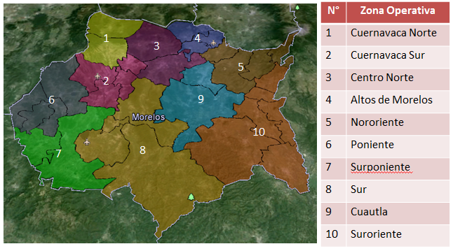

Figura 5. Zonas operativas municipales en Morelos.

Este arreglo territorial generará los siguientes ahorros operativos y beneficios ambientales:

- Reducción de costos por concepto de fletes.
- Eliminación de estaciones de transferencia intermedias.
- Reducción de emisiones de gases de efecto invernadero al disminuir las distancias recorridas por los vehículos que trasladan los residuos.
- Eficiencia de recursos al compartir responsabilidades entre municipios.
- Economía de operación.
- Diseño logístico integral para todas las fuentes y flujos de residuos.
- Mejor y más eficiente control ambiental y regulación.
- Fomento a la cooperación intermunicipal.
Valorización integral de los residuos sólidos.

En lo que respecta a las características cualitativas de los residuos generados en el estado de Morelos, de acuerdo al Programa Estatal para la Prevención y Gestión Integral de Residuos para el Estado de Morelos (PEPGIR 2010), se estima que el 51% de los RSU son materia orgánica (restos alimenticios y jardinería) susceptible de ser composteada, el 29% son subproductos potencialmente reciclables, destacando papel y cartón (10%), metal 2%, plásticos 13%, vidrio 4% y el 20% restante de residuos misceláneos (pañales desechables, toalla sanitaria, papel higiénico, cerámica, material de construcción, etc.). estimaciones similares se han encontrado, para los principales subproductos en los trabajos de Thesis Consulting 2006 y el Instituto de Ingeniería de la UNAM 2014 PMACC.

Los desechos no son basura, son un recurso y una fuente de energía, y mientras no transformemos el sistema de gestión de residuos tomando en consideración al precepto antes mencionado, seguiremos inmersos en un sistema de gastos e inversiones interminables que no resuelven el problema, simplemente lo “entierran” de manera temporal.

La problemática de los residuos sólidos es real. El costo de no hacer nada, supera con creces el costo de las alternativas de solución, el riesgo de continuar con el sistema tradicional, causa fundamental de la contaminación del entorno y los ecosistemas, de diversos riesgos en materia de salud pública y de aspectos de trascendencia global como el cambio climático, no será mitigado jamás si no se toman acciones contundentes, distintas a las convencionales, que permitan desarrollar los conocimientos y experiencias requeridas para transformar nuestra visión actual, una visión que deje de ver los residuos como basura y empezar a considerarlos como materia prima, una fuente de recursos y de generación de energía. La estrategia de gestión integral postula, valorizar los residuos sólidos urbanos generados en el estado de Morelos mediante un sistema enfocado a la producción de energía alternativa, mejoradores de suelo y promoción del reciclaje (Figura 6).

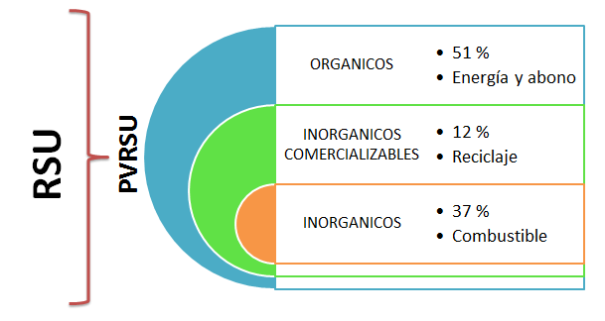

Figura 6. Valorización integral de Residuos Sólidos Urbanos.

Primera etapa.

Tratamiento Mecánico

Implementar la primera etapa del equipamiento para la valorización de residuos sólidos urbanos inorgánicos, consistente en la construcción de 8 Plantas de Valorización de Residuos Sólidos Urbanos, en adelante denominadas PVRSU, en dos modalidades: Tres PVRSU con capacidad de procesamiento de 16 tn/hr y cinco PVRSU mecanizadas con capacidad de procesamiento de 8 tn/hr. Para completar el proceso de tratamiento mecánico del Combustible Derivado de Residuos (CDR) se requiere la instalación de un Centro de Tratamiento de Combustible Derivado de Residuos (CTCDR), dicha instalación concentrará el material valorado en las PVRSU’s del estado, e implementará procesos de triturado, separación densimétrica y compactado, para su posterior traslado fuera del Estado. Es deseable que dicha instalación se construya en el tramo carretero Cuautla – Izucar de Matamoros, para mayor facilidad de desplazamiento.

Las PVRSU darán servicio a 8 zonas operativas, integradas por 28 municipios del estado. Las zonas operativas y municipios beneficiados se especifican a continuación: (Tabla 6)

Tabla 6. Zonas operativas a las que darán servicio las PVRSU
ZONA OPERATIVA | MUNICIPIOS | PVRSU
Cuernavaca Sur | Jiutepec | 30 tn/hr
Cuernavaca Sur | Emiliano Zapata
Cuernavaca Sur | Xochitepec | 16 tn/hr
Cuernavaca Sur | Temixco
Centro Norte | Yautepec | 16 tn/hr
Centro Norte | Tepoztlán
Centro Norte | Totolapan
Centro Norte | Tlalnepantla
Nororiente | Yecapixtla | 8 tn/hr
Nororiente | Ocuituco
Nororiente | Tetela del Volcán
Nororiente | Atlatlahucan
Tabla 6. Zonas operativas a las que darán servicio las PVRSU
ZONA OPERATIVA | MUNICIPIOS |  | PVRSU
Poniente | Mazatepec |  | 8 tn/hr
Poniente | Coatlán del Río |  | 8 tn/hr
Poniente | Miacatlán |  | 8 tn/hr
Poniente | Tetecala |  | 8 tn/hr
Cuautla | Cuautla |  | 16 tn/hr
Cuautla | Ayala |  | 16 tn/hr
Sur | Tlaltizapan |  | 8 tn/hr
Sur | Jojutla |  | 8 tn/hr
Sur | Tlaquiltenango |  | 8 tn/hr
Sur | Zacatepec |  | 8 tn/hr
Suroriente | Axochiapan |  | 8 tn/hr
Suroriente | Tepalcingo |  | 8 tn/hr
Suroriente | Jantetelco |  | 8 tn/hr
Suroriente | Jonacatepec |  | 8 tn/hr
Suroriente | Temoac |  | 8 tn/hr
Suroriente | Zacualpan |  | 8 tn/hr

Las PVRSU’s se construirán en sitios contaminados prioritarios, con base en un análisis de impacto ambiental de cada sitio.

Con el equipamiento descrito se podrá llevar a cabo la gestión integral de los RSU en el Estado, es decir, se privilegia la separación en la fuente, la valorización y su tratamiento con fines de producción de energía eléctrica, mejoradores de suelo y reciclaje. El manejo de los RSU será menos oneroso para los municipios involucrados, dado que se ahorrarán los costos derivados de la transferencia, traslado y disposición final de los RSU. Ambientalmente será benéfico dado que se reducirá la disposición de los RSU en rellenos sanitarios a un 8 – 10% del total que actualmente se entierra por parte de los municipios contemplados y se eliminarán los tiraderos a cielo abierto.

Es importante mencionar dos casos particulares: La Zona Operativa Altos de Morelos, compuesta por tres municipios y una generación de 25 tn /día, cuenta ya con una inversión estatal con la que se construyó una Estación de Transferencia, misma que debe ser rehabilitada para que cumpla con la función que fue diseñada. El destino más cercano para los residuos de esta zona es la PVRSU de Yecapixtla. El segundo caso tiene que ver con la Zona Operativa Surponiente, compuesta por dos municipios con una generación de 57.5 tn/día, para la cual se propone una estación de transferencia, de manera que los RSU se trasladen a una de las PVRSU más cercanas. Aunque estas dos opciones de equipamiento no constituyen un tratamiento para los residuos, son las opciones de mayor viabilidad disponibles.

La primera etapa de la estrategia aborda el tratamiento, mediante valorización, de 1,130 tn de RSU, lo que representa el 58.2% de los residuos generados en el estado. La implementación de la primera etapa, enfocada a los residuos inorgánicos, atiende a 29 municipios, con una población de 1, 140,646 personas.
La primera etapa incluye el apartado de equipamiento para la valorización de residuos sólidos urbanos inorgánicos, consistente en la construcción de 8 PVRSU (Figura 7) de distintas capacidades de tratamiento, vinculadas a las regiones específicas de atención en el Estado y un Centro de Tratamiento de Combustible Derivado de Residuos (CTCDR).

Figura 7. Ubicación de las PVRSU en el estado de Morelos.

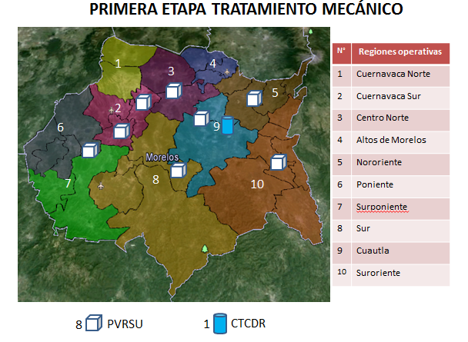

Segunda etapa. Tratamiento Biológico

La segunda etapa aborda el tratamiento biológico a la fracción orgánica de los residuos sólidos urbanos, una vez que fueron separados mecánicamente por las PVRSU’s.

Dentro de un sistema de manejo integral de residuos sólidos, el tratamiento biológico se enfoca en los residuos orgánicos “húmedos”, como los alimentos y los residuos de jardín. La fracción orgánica varía significativamente entre lugares y estaciones. El seleccionar los residuos orgánicos dentro de una estrategia integral tiene varios beneficios: convertir los residuos orgánicos en un producto útil (composta) o recuperar energía. Separar la fracción húmeda de los residuos sólidos incrementa el valor de los otros residuos y reduce la cantidad de gas o lixiviado generado en los rellenos sanitarios.

Los dos métodos básicos para tratar los residuos orgánicos son: aerobio (en presencia de oxigeno) y anaerobio (en ausencia de oxigeno). El compostaje se lleva a cabo en condiciones aerobias, ya sea a nivel de hogar o en grandes plantas de composta. La digestión anaerobia es una tecnología relativamente compleja que se lleva cabo en contenedores sellados que permitan la recuperación y uso de biogás que se genera al descomponerse los residuos.

El modo más simple para introducir el tratamiento biológico a un sistema de manejo integral de residuos sólidos es promover la elaboración de composta en los domicilios. Esto evita costos de recolección y mantiene el material orgánico completamente separado de los otros residuos, lo que mejora de manera significativa su manejo. Se pueden recolectar los residuos orgánicos por separado para ser llevados y tratados en plantas, ya sea de compostaje o para su digestión anaerobia.

Sin embargo, en la gran mayoría de los casos el compostaje casero no resuelve al 100% la problemática, por lo que se debe generar infraestructura pública que resuelva el adecuado tratamiento de esta fracción y que incluya además otras fuentes como son, los desechos de podas, esquilmos agrícolas, desechos pecuarios y lodos originados en el tratamiento de aguas residuales.

El éxito del compostaje dentro de un sistema de manejo integral de residuos sólidos se determina en gran medida por la calidad de la composta producida y la disponibilidad subsecuente de mercados para el producto, por ello es muy importante el equipamiento y sistema a implementar. Generalmente compostas de alta calidad, hechas a partir de fracciones seleccionadas de los residuos, tienen asegurado un lugar en el mercado. La composta de baja calidad hecha a partir de residuos mezclados tiene aplicaciones limitadas, aunque puede usarse como material de cobertura de rellenos sanitarios para cubrir los costos del esquema de manejo de residuos.
Un elemento fundamental con estas propuestas tiene que ver con la ubicación de las instalaciones, las cuales deben estar cercanas a los puntos de generación. Adicionalmente, los procesos de compostaje requieren de superficie considerable, para la instalación de las azadas, mismas que tienen un tiempo promedio de 30 a 60 días para completar la digestión aeróbica de la materia. En este sentido se propone el establecimiento de 4 plantas de producción de abono orgánico en los municipios de Jiutepec (Centro de Compostaje Municipal), Mazatepec (relleno Sanitario El Jabonero), Tlaltizapán de Zapata (Estación de Transferencia municipal) y Yecapixtla (Relleno Sanitario La Tomatera), mismas que concentrarán y darán tratamiento a la fracción orgánica de las zonas operativas aledañas a la instalación.

Por otro lado es importante considerar, con la apertura normativa reciente en México, los mercados para el biogás generado en instalaciones para digestión anaerobia dado que con esta opción se aprovecha en su mayor porcentaje la composición de los residuos inorgánicos. Justo es comentar que estas tecnologías no son excluyentes, de hecho se complementan. Una vez terminado el proceso de metanización de la fracción orgánica, los lodos resultantes pueden ser incorporados al proceso de compostaje tradicional, acelerando la digestión aeróbica de la materia orgánica.

Adicionalmente y a efecto de dar viabilidad a una planta de metanización de residuos orgánicos, se propone la instalación de esta infraestructura en el municipio de Jiutepec Planta de Metanización de Materia Orgánica (PMMO), en virtud de la alta generación de residuos que tiene la Zona Operativa Cuernavaca Sur (550 tn), de las cuales el 51 % es Materia Orgánica (280 tn/día).

Figura 8. Ubicación de Producción de Abono Orgánico y Planta de Metanización de Materia Orgánica en Morelos-

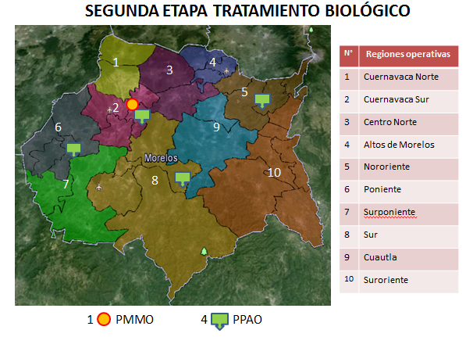

Tercera etapa. Tratamiento Mecánico Móvil

En virtud de la alta dispersión de los sitios de disposición final irregulares detectados en el estado (Fig. 4), se hace necesario el tratamiento in situ, de dichos pasivos ambientales. Las plantas móviles realizarán el mismo trabajo que las PVRSU’s fijas, con la salvedad de estar instaladas en low boys, para su arrastre con tracto-camiones hasta los puntos contaminados. Se incluyen dos plantas móviles de valorización (PMVRSU) para restauración de sitios contaminados.
Cuarta etapa. Zona Operativa Cuernavaca Norte

La Zona Operativa Cuernavaca Norte, compuesta por los municipios de Cuernavaca y Huitzilac, presenta retos importantes. En principio es la Zona Operativa del estado de Morelos, con mayor generación de residuos (571 tn/día). Adicionalmente, es una zona del estado cuya topografía está caracterizada por barrancas y cambios altitudinales importantes. La disponibilidad de predios susceptibles de ser usados para construir instalaciones de tratamiento de residuos es escasa, en parte porque el polígono urbano de Cuernavaca está saturado y en el caso del municipio de Huitzilac, toda su demarcación, está al interior del Área de Protección de Flora y Fauna Silvestre Corredor Biológico Chichinautzin, situación que prohíbe dicha actividad. Un tercer elemento a considerar es la situación legal de una concesión previa otorgada por el municipio de Cuernavaca a un particular para la operación de todo el sistema, desde la recolección hasta la disposición final, misma que se encuentra sujeta a un litigio en tribunales.

En virtud de lo anterior es necesario proponer un esquema de tratamiento eficiente, que utilice el menor espacio posible y que resuelva de fondo la problemática de la zona.

Con base al análisis realizado se propone la instalación de una planta de Tratamiento Mecánico Biológico (TMB) con capacidad de 30 tn/hr de Residuos Sólidos Urbanos, que básicamente integra la tecnología mecánica y biológica propuesta para el resto de las Zonas Operativas.

Quinta etapa. Residuos de la Construcción

La industria de la construcción genera una problemática ambiental importante derivada de los residuos que produce (RIC’s). Debido a la falta de regulación efectiva en la materia, dichos residuos se disponen sin control de la autoridad. En el mejor de los casos sirven de relleno para futuros desarrollos, pero frecuentemente se depositan en barrancas, carreteras y lotes baldíos. Debido a su complejidad, los RIC’s, representan un riesgo ambiental, a la salud y para los propios centros urbanos. La composición de los mismos es heterogénea, si bien una parte importante corresponden a áridos o inertes, también se pueden encontrar, residuos sólidos urbanos, de manejo especial y peligrosos.

Los volúmenes generados también son relevantes. En estudio realizado durante 2011, se encontró que en el municipio de Jiutepec, se autorizaron 60 mil 8 cientos cuarenta y tres m² de construcción nueva, 6 mil 770 m² de ampliaciones a obras ya construidas y 57 mil 99 m² de modificaciones. Tomando como base 900 kg/m² de demolición y 200 kg/m² de obra nueva, en ese año se produjeron 34,942 tn de residuos de la industria de la construcción tan solo en un municipio. Es necesario realizar un diagnóstico básico de la situación que guardan a nivel estado, generar la norma técnica al respecto y diseñar un esquema de trazabilidad en el manejo, para efectivamente poder realizar el control de los mismos. Adicionalmente se tendrá que generar la infraestructura que posibilite su aprovechamiento mediante reciclaje. Una vez esclarecido el tema deberá abrirse a la participación de la iniciativa privada para contar con esquemas solventes y sustentables de manejo. En esta etapa se llevará a cabo el establecimiento de estaciones de valorización de residuos de la construcción en las localidades y con las capacidades que el estudio amerite.

La implementación de las distintas etapas puede variar en términos temporales, incluso pueden ser simultáneas, y su puesta en marcha dependerá de las disposiciones presupuestales, programáticas y de logística observables para la adecuada operación del sistema.

Incentivo tarifario.

El ejecutivo estatal establecerá tarifas preferentes para incentivar la separación adecuada de los residuos sólidos urbanos y de manejo especial. La tarifa preferencial será directamente proporcional a la calidad de la separación de los residuos, y el porcentaje de residuos entregados mediante separación primaria. Estos incentivos económicos serán dirigidos a los ayuntamientos municipales. El ejecutivo estatal establecerá las especificaciones de la separación adecuada de los residuos y las dará a conocer por los medios a su alcance.

Criterios estratégicos.

- No promover la construcción de nuevos rellenos sanitarios. El enterrar la basura no es una solución sustentable, es un esquema oneroso, crea pasivos ambientales y descontentos sociales.
- No trasladar basura, solo se deben trasladar subproductos valorizados o materia prima para otro proceso.
- Promoción de la recolección separada desde la fuente.
- Promoción de la minimización, reducción y reúso de residuos.
- Las plantas deben ser autosuficientes en términos operativos, si bien son propiedad estatal, serán operadas por particulares en términos gerenciales de acuerdo a la figura legal que corresponda.
- El Combustible Derivado de Residuos le da viabilidad a todo el sistema, dado que ya no será necesario trasladar los residuos no valorizados comercialmente al relleno sanitario, sino que serán trasladados a una planta especializada, para su tratamiento y producción de CDR.
- Los orgánicos enviados para metanización y generación de energía eléctrica, terminarán su ciclo de aprovechamiento en las plantas de abono orgánico. Los lodos resultantes de la biodigestión serán un insumo en las plantas de compostaje.
- Operación de un Sistema de Valorización Energética de Residuos Sólidos Urbanos dentro de las regiones operativas diseñada por la estrategia.
- Mediante el aprovechamiento energético de los residuos se reconvierte la matriz energética de Morelos con un aporte importante de fuentes renovables y sustentables de energía, al tiempo en que se protege al ambiente.
- Es necesario cambiar la problemática ambiental relacionada a los Residuos Sólidos Urbanos en el estado, en una oportunidad de crecimiento sustentable, generando plazas de empleo nuevas, con prestaciones sociales, incorporando a los grupos vulnerables del sector como trabajadores especializados.
- El esquema de manejo integral deberá incluir a los residuos de manejo especial, entre los que se cuentan a los generados por la industria de la construcción a efecto de minimizar sus impactos al ambiente y promover su reutilización, reciclaje o valorización.

CAPÍTULO V
DEL APROVECHAMIENTO ENERGÉTICO

En México el uso de los residuos sólidos urbanos como fuente de energía sigue todavía incipiente, a pesar de su alto potencial y de una progresiva mejora de las condiciones políticas, económicas y financieras. La principal causa para esta situación es, entre otras: un marco jurídico y normativo que no favorece la utilización de residuos. El aprovechamiento del potencial energético de los residuos sólidos urbanos contribuye, por un lado, a reducir la cantidad de residuos orgánicos no tratados que se depositan en los rellenos sanitarios o en tiraderos a cielo abierto, con lo que se disminuyen los impactos ambientales en el agua, aire y suelo ocasionados por un manejo inadecuado, y por otro lado contribuye con la reducción de los gases de efecto invernadero y al cumplimiento de las metas y políticas de transición energética y uso del potencial energético de los residuos establecidos en el Programa Especial para el Aprovechamiento de las Energías Renovables (federal).

Aprovechar el potencial energético de los residuos sólidos urbanos, a fin de reducir las cantidades de residuos orgánicos no tratados en los rellenos sanitarios y utilizar el valor energético de los residuos inorgánicos, contribuye sensiblemente a la sustentabilidad del proceso de manejo, complementado con la reincorporación a los procesos productivos de los inorgánicos susceptibles de reciclaje.

En México, tradicionalmente los residuos sólidos urbanos orgánicos únicamente se han utilizado para la fabricación de composta, como mejoradora de suelos, aunque no de manera extensiva. Actualmente, sin embargo, comienzan a ser valorados para aprovechar su contenido energético. Los primeros esfuerzos han sido encaminados a aprovechar el biogás de los rellenos sanitarios ya existentes y que aún poseen un potencial adecuado para la generación de energía eléctrica.

Se estima, no obstante, que la creación de nuevos rellenos sanitarios debería ser la última alternativa a seleccionar, existiendo otras técnicas como la biodigestión de materia orgánica para la generación de biogás (con aproximadamente 60% de metano), que produce un subproducto con mayor proporción de nutrientes que la composta para el mejoramiento de suelos degradados. También se pueden aprovechar los procesos químicos y biológicos para la obtención de diversos biocombustibles.

Por otra parte el valor calórico de los residuos inorgánicos ha probado ser una opción sostenible para los residuos sólidos urbanos en esquemas de co-procesamiento en hornos cementeros. La combinación de altas temperaturas, turbulencia, atmósfera oxidante, largos tiempos de residencia y nula generación de cenizas, contribuyen a la seguridad ambiental de esta alternativa, que es de suyo, uno de los procesos industriales más vigilados y normados en el mundo. Se han registrado 20 millones de toneladas anuales de residuos co-procesados globalmente y países como Holanda han sustituido con este combustible alterno hasta el 83% de sus combustibles fósiles.

Para el aprovechamiento de los residuos sólidos urbanos y los residuos de manejo especial es necesario llevar a cabo una separación previa. Idealmente este elemento potencia las posibilidades de uso eficiente del recurso, máxime cuando se lleva a cabo en el punto de generación. Desafortunadamente la recolección separada de los residuos sólidos urbanos no es todavía una práctica generalizada en el país, por lo que se hace necesario construir la infraestructura que nos permita su aprovechamiento integral.

Por último es necesario fomentar la participación ciudadana y de los distintos sectores económicos, como elemento clave del sistema y contribuir a la cultura de la economía circular, propiciando el aprovechamiento de energía y materiales.

CAPÍTULO VI
DE LA INFRAESTRUCTURA PARA LA VALORIZACIÓN INTEGRAL

El sistema integral para el aprovechamiento de las dos fracciones básicas de los Residuos Sólidos Urbanos, es decir, la fracción de residuos sólidos orgánicos y la fracción de residuos sólidos inorgánicos, requiere equipo mecánico de alta tecnología que realice esta operación en forma eficaz y que permita llevar a cabo una valorización integral del conjunto de los Residuos, y no sólo de material susceptible de formularse como Combustible Derivado de Residuos.

El sistema de tratamiento de los Residuos Sólidos Urbanos, tiene tres componentes básicos:

- La valorización calorífica, para obtener un combustible alterno.
- La recuperación de materiales para su posterior reciclado y,
- La preparación de abono orgánico formulado, para la agricultura o metanización para la generación de energía eléctrica.

El sistema que se requiere está enfocado a:

Maximizar la valorización de los residuos sólidos urbanos, mediante la separación tecnificada, para:

- Obtener una fracción inorgánica separada que permita la selección de materiales y la valorización, mediante compactación, de cada componente seleccionado de los Residuos Sólidos Urbanos, susceptible de reciclarse por la industria.
- Obtención de la fracción orgánica separada susceptible de formularse a un abono orgánico o enviarse a un proceso de bio-metanización con posibilidad de generar energía eléctrica.
- Maximizar la valorización energética de los residuos secundarios, para formularse un combustible derivado de residuos.
- Minimizar la disposición final de residuos, que es la opción menos favorable en términos de impacto ambiental y uso eficiente de los recursos.

Descripción

Los equipos que conforman el sistema integral para el tratamiento de los Residuos Sólidos Urbanos, el cual está diseñado de acuerdo al volumen y características de los Residuos a tratar, operativamente considera un tablero de control central para todos los equipos gestionados por un Controlador Lógico Programable (PLC por sus siglas en ingles), mediante un programa de automatización y control, que garantiza su sincronización y equilibrio para cada una de las fases del proceso como alimentación y carga de Residuos, dosificación, transporte, separación de material orgánico, separación de materiales reciclables y compactación de residuos inorgánicos (fracción inorgánica) de Residuos Sólidos Urbanos.

Cada uno de los componentes del sistema integral para el tratamiento de los Residuos debe cumplir su proceso de fabricación y normativas de seguridad bajo la declaración de conformidad y certificado de Conformidad Europea (CE por sus siglas en francés) o equivalente, y en el caso del equipo móvil o transportable deberá cumplir con las normas de la Secretaría de Comunicaciones y Transportes.
Se optimiza el espacio disponible, a fin de reducir al mínimo los impactos ambientales, para este efecto se deberá utilizar la siguiente maquinaria para la conformación del sistema integral:

- Unidad de generación de energía eléctrica
- Unidad de potencia hidráulica para grúa.
- Grúa hidráulica, con dos brazos articulados y doble extensión.
- Poligrapa o similar
- Abrebolsas para residuos sólidos urbanos.
- Cinta transportadora recubierta en caucho de abrebolsas a criba.
- Separador ferromagnético.
- Criba de discos Estrella.
- Estructura de soporte para Criba.
- Cinta transportadora bajo criba recubierta en caucho.
- Cinta transportadora para selección de materiales recubierta en caucho.
- Tolvas.
- Cinta transportadora de extracción a prensa, recubierta en caucho.
- Tablero de control con PLC de programación, para control general.
- Prensa estacionaria.
- Prensa hidráulica.
- Generador para prensa hidráulica.
- Cinta transportadora de elevación recubierta en caucho.

Maquinaria y equipo complementario:

- Contenedor abierto de 36 m3.
- Contenedor cerrado autocompactador de 27 m3.
- Báscula electrónica para 1 ton.
- Apilador autopropulsado con capacidad de 1.5 ton.
- Pipa para almacenamiento de agua 20,000 lts.
- Biodigestor autolimpiable.
- Sistema de captación pluvial de 10,000 lts.
- Minicargador frontal capacidad de 680 kg. (1,500 lbs).
- Hidrolavadora de 5.5 hp.
- Hidroneumático de 80 lts y de 1 hp.
- Báscula electrónica para camiones, con capacidad para 40 ton., en fosa.
- Supersacos de polipropileno con boca abierta.
- Herramienta y equipo menor para dar servicio a la maquinaria.

Equipo de transporte
- Camión con gancho ampirol, para desplazamiento y levantamiento de contenedores.

Los residuos provenientes de los vehículos recolectores son descargados sobre un área designada para recibir dichos residuos. Previamente los vehículos han sido identificados y registrados en la caseta de control a la entrada de la Unidad.
El proceso inicia con la alimentación al equipo abre-bolsas, con objeto de disgregar los residuos embolsados. La alimentación del equipo abre-bolsas se hace a través de una tolva. A partir de este punto las máquinas están calculadas para cada capacidad, a pesar de contar con los mismos elementos.

Posteriormente los residuos disgregados serán transportados por una cinta de elevación hacia una criba de discos estrella, la cual separa los residuos en sus fracciones orgánica e inorgánica.

Los residuos orgánicos se precipitan y serán extraídos por una cinta, los cuales se depositan en contenedores para retirarlos y transportarlos a la planta de compostaje o metanización que se designe para su tratamiento.

Los residuos inorgánicos también se precipitan sobre bandas, para facilitar y obtener mayor eficiencia en la selección manual de los materiales susceptibles de ser reciclados por la industria.

Al final de las bandas sale el rechazo de material inorgánico hacia contenedores, mismos que serán transportados a una Planta de preparación de Combustible Derivado de Residuos.

Los residuos recuperados ya han sido clasificados en las bandas, como son, papel, cartón, pet, plásticos, vidrio, metales, etc., y almacenados en super-sacos, mismos que son transportados a la sección de compactación. Estos materiales deben ser compactados con presas hidráulicas para reducir su volumen y lograr una densidad apropiada para hacer económico su transportación a la industria que los demanda.

Con los procesos de separación y limpieza de los materiales, retiro de materiales no apropiados, se logra una fracción seca de materiales inorgánicos, que garantizan que el producto final cumpla con la normatividad, tanto de la industria cementera, como de la SEMARNAT, en términos de porcentajes de humedad y materiales no apropiados.

Es inobjetable la necesidad de intervención por parte del gobierno del estado, en coordinación con las autoridades municipales, en la implementación de esta infraestructura. Sin embargo es importante mencionar que la operación de las plantas, está diseñada como un sistema rentable, autosostenible que coadyuve con los ayuntamientos en los ámbitos de:

- Reducir los costos económicos operativos derivados del sistema de gestión de residuos.
- Desaparecer en el largo plazo los sitios de disposición final y los impactos ambientales derivados de los mismos.
- Reducir las emisiones de gases de efecto invernadero originados por el sistema logístico y de gestión de residuos.
- Transformar la visión actual que la ciudadanía Morelense acerca de los residuos.

Las diferencias de diseño entre las PVRSU pueden derivarse de la topografía y forma del predio en que se construirán y equipos auxiliares como el uso de una grúa móvil equipada con poligrapa, misma que podrá ser necesaria en algunos casos para quitar del flujo principal de residuos aquellos objetos voluminosos que pudieran obstaculizar el proceso.

Las unidades móviles para las etapas subsecuentes deberán contar con el mismo equipamiento montado en:

Unidad semirremolque tipo Cama Baja (LOW BOY), de 15.86 metros (52 pies) de largo y 2.59 metros (102 pulgadas) de ancho.

Unidad semirremolque tipo Cama Baja (LOW BOY), de 15.86 metros (52 pies) de largo y 2.59 metros (102 pulgadas) de ancho, para cintas transportadoras para la selección de materiales, recubiertas en caucho.

Biodigestión

Para el total aprovechamiento del potencial energético y reciclaje los residuos sólidos urbanos se requieren implementar una planta de Tratamiento Mecánico Biológico (PTMB). Para el caso de la primera etapa en Morelos se requiere complementar el tratamiento mecánico inicial con la adición del tratamiento biológico. Las plantas de valorización descritas constituyen la primera fase de este tratamiento, es decir el mecánico. La fracción inorgánica resultante tiene de suyo dos vías de aprovechamiento, el reciclaje y el aprovechamiento energético a través de la elaboración de combustible derivado de residuos. La segunda fase tiene que ver con la implementación de un tratamiento con base biológica para la fracción orgánica, para lo cual existen diversas tecnologías. Los procesos de metanización de la fracción orgánica constituyen una buena alternativa ya que se obtiene adicionalmente la posibilidad de producción de energía eléctrica mediante la utilización del metano presente en el biogás como combustible para generadores de electricidad. Sin embargo estas plantas requieren de volúmenes mínimos de residuos orgánicos, líneas de transmisión cercanas y sobre todo un presupuesto importante. Los procesos anaeróbicos húmedos son los más comunes, sin embargo, es preferible la construcción de un esquema tecnológico extra seco, dado que se disminuyen las necesidades de tratamiento en los lodos resultantes del tratamiento.

Como alternativa, en primera instancia, describiremos los requerimientos para una planta de compostaje o abono orgánico, que es presupuestalmente más asequible.

Planta de producción de abono orgánico (PPAO).

Equipamiento básico.
Biotriturador
Volteador
Trommel
Laboratorio
Proceso
Recepción.
a) El proceso inicia con la recepción de los materiales orgánicos valorados en la PVRSU.
b) Los materiales transportados en contenedores metálicos de 36 m3, son pesados y se registran al ingreso a la planta de composta.

Laboratorio de materia Orgánica.

- Se caracteriza y analiza la composición de los materiales, a manera de evaluar la composición de la materia orgánica y la presencia de materiales no orgánicos o no sujetos a compostaje.
Cribado Mecánico.
a) Equipo Trommel de Tambores intercambiables. El material de trabajo es procesado a través de tambores rotatorios con aperturas definidas, con el objeto de remover los materiales no orgánicos y homogenizar el tamaño y composición del material a compostar.
b) Materiales a compostar:
a. Residuos Orgánicos de PVRSU
b. Estiércol y Excretas Animales
c. Material de Podas y desrames
d. Lodos de PTAR (NOM-004-SEMARNAT-2002)
e. Madera de desecho

Triturado y compostaje.

a) El material proveniente del trommel se deposita en un biotriturador de 2 ejes. El Biotriturador desfibra los materiales presentes, homogeniza el tamaño de partículas y mezcla de manera regular los materiales a compostar.
b) La mezcla resultante se caracteriza y analiza, se evalúa su composición, humedad, pH, contenido de carbón orgánico, nitrógeno total, nitrógeno amoniacal y cationes intercambiables presentes a fin de determinar el tiempo de compostaje y los complementos requeridos para la formulación de abono orgánico.

Volteador mecánico.
a) Equipo mecánico móvil diseñado para la correcta aireación del material de compostaje, coadyuva en el control de temperatura, humedad, homogenización del material e influye directamente en el tiempo de compostaje requerido.
b) Al finalizar el periodo de compostaje se homogeniza el material, se caracteriza y determina la composición final obtenida, se obtiene como producto abono orgánico. El producto terminado se logra en un periodo de 30 a 40 días. Por cada tonelada de RSU se obtendrán 177.83kg de abono orgánico.

Con el equipamiento descrito se podrá llevar a cabo la Gestión Integral de los RSU en el Estado, es decir, se privilegia la separación en la fuente, la valorización y su tratamiento con fines de producción de energía eléctrica, mejoradores de suelo y reciclaje. El manejo de los RSU será menos oneroso para los municipios involucrados, dado que se ahorrarán los costos derivados de la transferencia, traslado y disposición final de los RSU. Ambientalmente será benéfico dado que se reducirá la disposición de los RSU en rellenos sanitarios a un 8 – 10% de total que actualmente se entierra por parte de los municipios contemplados y se eliminarán los tiraderos a cielo abierto.

No existen opciones alternativas dentro de las propuestas analizadas, que con una inversión similar, aporten beneficios equivalentes. Es decir, la remediación de pasivos ambientales o regularización de sitios de disposición final, es sin duda una opción, sin embargo, la inversión requerida para esto en comparación con los beneficios que pudiera aportar en el corto, mediano y largo plazo, dista mucho de los beneficios inmediatos y paulatinos que pueden obtenerse de la implementación de la presente Estrategia para la Gestión de los Residuos en el estado de Morelos.
Las plantas de valorización de los residuos serán operadas y administradas por virtud de una concesión que el Ejecutivo Estatal otorgará en términos de la normativa aplicable. No obstante, se contempla una utilidad derivada del tratamiento y disposición final que se podrá destinar a la integración de los fondos previstos en el artículo 191 de la Ley del Equilibrio Ecológico y la Protección al Ambiente del Estado de Morelos; esos fondos tendrán por objeto desarrollar programas vinculados con la protección del equilibrio ecológico y del medio ambiente, priorizando aquellos que estén relacionados con la gestión integral de los residuos sólidos urbanos y de manejo especial, la implementación de tecnologías limpias y energías renovables, la mitigación de los efectos del cambio climático, calidad del aire, salud ambiental, eliminación de desechos no biodegradables, separación sustentable de residuos sólidos urbanos, educación y cultura ambiental y demás programas relacionados con la materia. El Ejecutivo Estatal concertará con los municipios las necesidades más apremiantes que relacionadas con la gestión integral de los residuos sólidos urbanos deba financiarse con alguno de los fondos, lo que se realizará a través de un Comité en el que participen de manera conjunta.

CAPÍTULO VII
DE LA ACTUALIZACIÓN NORMATIVA

Tomado como base la Norma Oficial Mexicana NOM-161-SEMARNAT-2011, que establece los criterios para clasificar a los Residuos de Manejo Especial y determinar cuáles están sujetos a Plan de Manejo; el listado de los mismos, el procedimiento para la inclusión o exclusión a dicho listado; así como los elementos y procedimientos para la formulación de los planes de manejo, en donde se reconoce que los modelos lineales de producción y consumo actuales provocan una mayor generación de residuos, los cuales de no ser valorizados, requerirán de un sitio de disposición final donde ser desechados una vez que termina su vida útil, que algunos de los Residuos de Manejo Especial pueden recuperarse, ya sea como materia prima para procesos de manufactura o aprovechamiento energético, sin embargo en la actualidad sólo un pequeño porcentaje de los mismos se recupera y aprovecha. Que se puede incrementar el aprovechamiento de los Residuos de Manejo Especial y tener los beneficios ambientales, económicos y sociales correspondientes, toda vez que se debe buscar minimizar la generación y maximizar el aprovechamiento de los residuos y como consecuencia se disminuye la carga sobre los recursos naturales y sobre la vida útil de los sitios de disposición final donde se disponen.

En este sentido y en coordinación con los Planes de Manejo Respectivos requeridos a los grandes generadores se busca ampliar los beneficios de las actividades de minimización, reducción y reuso en la fuente, fomentando la participación ciudadana y de los particulares con actividad productiva susceptible de generación de estos residuos a través del emisión de Normar Técnicas Ambientales para el Estado de Morelos.

En seguimiento al Listado de Residuos de Manejo Especial en el Anexo Normativo de la propia NOM-161-SEMARNAT-2011 se considera de interés público la emisión de las normas técnicas ambientales que regulen las actividades de minimización, reducción, reuso y reciclamiento para los siguientes residuos de manejo especial en el estado de Morelos, con independencia de que en observancia de la norma mencionada, por solicitud ciudadana o grupos de interés se incorporen residuos adicionales:

- Llantas y neumáticos
- Residuos de la construcción
- Pilas
- Residuos electrónicos
- Bolsas de plástico

CAPÍTULO VIII
DEL COMITÉ

El Poder Ejecutivo del estado de Morelos a través de su titular creará en términos del artículo 5, párrafo segundo, de la Ley Orgánica de la Administración Pública del Estado de Morelos, un órgano de apoyo para el desarrollo de las actividades a su cargo, denominado: Comité Estatal de Planeación y Gestión Integral de Residuos, en adelante “Comité Estatal” conformado por las diez regiones operativas que considera la estrategia, organizadas a través de diez Subcomités Técnicos Regionales a los que pertenecerán según su ubicación geográfica, los municipios del estado de Morelos. Las diez regiones operativas estarán conformadas de la siguiente manera, para cada una de ellas se integrará un Subcomité Técnico Regional:

- REGIÓN CUERNAVACA NORTE, compuesta por los municipios de Cuernavaca y Huitzilac;
- REGIÓN CUERNAVACA SUR, integrada por los municipios de Emiliano Zapata, Jiutepec, Temixco y Xochitepec;
- REGIÓN CENTRO NORTE, formada por los municipios de Tepoztlán y Yautepec;
- REGIÓN CUAUTLA, formada por los municipios de Cuautla y Ayala;
- REGIÓN ALTOS DE MORELOS, integrada por los municipios de Tlalnepantla, Tlayacapan y Totolapan;
- REGIÓN NORORIENTE, compuesta por los municipios de Atlatlahucan, Ocuituco, Tetela del Volcán y Yecapixtla;
- REGIÓN PONIENTE, constituida por los municipios de Coatlán del Río, Mazatepec, Miacatlán y Tetecala;
- REGIÓN SUR PONIENTE, conformada por los municipios de Amacuzac y Puente de Ixtla;
- REGIÓN SUR, integrada por los municipios de Jojutla, Tlaltizapán de Zapata, Tlaquiltenango y Zacatepec, y
- REGIÓN SUR ORIENTE, compuesta por los municipios de Jantetelco, Jonacatepec, Temoac, Tepalcingo, Axochiapan y Zacualpan de Amilpas.

El “Comité Estatal” estará a cargo de la Secretaría de Desarrollo Sustentable y sus funciones serán las siguientes:

- Evaluar los proyectos presentados por el Ejecutivo Estatal, así como de los subcomités regionales. Estos últimos deberán ser previamente aprobados en cada una de sus regiones operativas.
- Dictaminar la procedencia y en su caso, autorizar las propuestas susceptibles de financiamiento con los fondos que para tal efecto se constituyan, con base en su viabilidad e idoneidad con respecto a la Estrategia, respetando siempre los techos presupuestales vigentes por zona operativa.
- Coordinar a las diez regiones operativas, para unificar en lo posible los criterios y procedimientos relacionados con la ejecución de las funciones que quedarán a cargo de los ayuntamientos.
- Evaluar las inquietudes, aportaciones o sugerencias que relacionadas con la prestación de los servicios públicos asumidos por el Poder Ejecutivo Estatal, deban ser del conocimiento del concesionario o en su caso, del ente, órgano u organismo que a nombre del Poder Ejecutivo del estado de Morelos, se haga cargo de la prestación del servicio público de tratamiento y disposición final de residuos, relacionadas con los residuos sólidos urbanos y de manejo especial que se generan diariamente.
- Fungir como órgano de consulta y de coordinación entre los municipios y el Poder Ejecutivo del estado de Morelos.
- Elaborar anualmente el Reporte de Resultados, mismo que hará del conocimiento de sus miembros a efecto de ser validado.
- Informar a las diez regiones operativas de las actividades realizadas en las plantas de valorización respectivas.
- Elaborar anualmente el Estado Financiero, mismo que hará del conocimiento de sus miembros a efecto de ser validado.
- Informar a las diez regiones operativas del Balance Financiero en las plantas de valorización respectivas.
Resolver sobre conflictos intermunicipales de la Gestión Integral de Residuos al interior de las zonas operativas, cuando no se alcance un consenso al seno de las mismas y sobre los conflictos que pudieran surgir entre las zonas operativas.

Los miembros del “Comité Estatal” provenientes del Ejecutivo del Estado deberán tener, como mínimo, el nivel de Subsecretario o equivalente, y nombrarán a sus respectivos suplentes, quienes no deberán tener un nivel jerárquico inferior al de Director General o su equivalente. Los representantes de las zonas operativas serán los titulares del Ejecutivo Municipal y nombrarán a sus respectivos suplentes, los que podrán ser el Síndico Municipal o Secretarios de Despacho.

El “Comité Estatal” estará integrado por los titulares o suplentes de cada una de las siguientes dependencias o instituciones, los cuales tendrán voz y voto:

El titular del Ejecutivo Estatal.
La Secretaría de Desarrollo Sustentable del Gobierno del Estado.
La Secretaría de Gobierno del Gobierno del Estado.
La Secretaría de Hacienda del Gobierno del Estado
La Secretaría de la Contraloría del Gobierno del Estado.
La Secretaría de Administración del Gobierno del Estado
La Secretaría de Innovación, Ciencia y Tecnología de Morelos.
La Dirección General de Gestión Ambiental.
El Instituto de Desarrollo y Fomento Municipal.
La Universidad Politécnica del Estado de Morelos.
El Consejo Coordinador Empresarial del Estado de Morelos.
El Consejo para el Desarrollo Sustentable.
EL representante de la Zona Operativa Cuernavaca Norte.
El representante de la Zona Operativa Cuernavaca Sur.
El representante de la Zona Operativa Centro Norte.
El representante de la Zona Operativa Altos de Morelos
El representante de la Zona Operativa Nororiente
El representante de la Zona Operativa Poniente
El representante de la Zona Operativa Suroriente
El representante de la Zona Operativa Sur
El representante de la Zona Operativa Cuautla
El representante de la Zona Operativa Suroriente

Como Presidente del “Comité Técnico” fungirá el Titular del Ejecutivo Estatal, por sí o a través del representante que designe. El Presidente en funciones conducirá las sesiones y en caso de empate en las votaciones contará con el voto de calidad respectivo. Como Secretario Técnico la persona titular de la Dirección General de Gestión Ambiental, quien se encargará de realizar las convocatorias a sesión, la elaboración de las actas respectivas y el resguardo de las mismas. El quórum requerido para sesionar será del 50% más uno de sus integrantes, las decisiones se tomarán por mayoría de votos y sesionará de manera ordinaria el último jueves de los meses de enero y julio.

Las Zonas Operativas del Estado tendrán a su vez un Subcomité Técnico Regional. Los miembros del Subcomité Técnico Regional provenientes del Ejecutivo Estatal deberán tener, como mínimo, el nivel de Subsecretario o equivalente, y nombrarán a sus respectivos suplentes, quienes no deberán tener un nivel jerárquico inferior al de Director General o su equivalente. Los representantes de los municipios incluidos en cada zona serán los titulares del Ejecutivo Municipal y nombrarán a sus respectivos suplentes, los que podrán ser el Síndico Municipal o Secretarios de Despacho. De no cumplirse con los requisitos perderán el derecho a voto y solo podrán tener voz en las discusiones del “Comité Estatal”.

- El Subcomité Técnico Regional estará integrado por los titulares de cada una de las siguientes dependencias o instituciones, como Presidente del mismo la Subsecretaría de Gestión Ambiental Sustentable, como Secretario Técnico la Dirección General de Gestión Ambiental. El presidente en funciones conducirá las sesiones y en caso de empate en las votaciones contará con el voto de calidad respectivo. El Secretario Técnico se encargará de realizar las convocatorias a sesión, la elaboración de las actas respectivas y el resguardo de las mismas. Como vocales del Subcomité serán los titulares de la Secretaria de Gobierno, Secretaría de Hacienda, Secretaria de la Contraloría y del IDEFOMM y una institución de educación superior local, quienes podrán nombrar sus suplentes por escrito. El quórum requerido para sesionar será del 50% más uno de sus integrantes, las decisiones se tomarán por mayoría de votos y sesionará de manera ordinaria cada mes.

Las funciones del Subcomité Regional serán las siguientes:

- Evaluar los proyectos presentados por los municipios participantes, mismos que deberán ser aprobados, previamente a la presentación ante el “Comité Estatal”.
- Informar de las propuestas susceptibles de financiamiento por parte del Fondo Ambiental Morelos, con base en su viabilidad e idoneidad y respetando los techos presupuestales vigentes por zona operativa.
- Resolver sobre conflictos intermunicipales de la Gestión Integral de Residuos al interior de las zonas operativas y mediará sobre los conflictos que pudieran surgir entre ellas.
- Coordinar a los municipios participantes, para unificar en lo posible los criterios y procedimientos relacionados con la ejecución de las funciones que quedarán a cargo de los ayuntamientos.

Recoger las inquietudes, aportaciones o sugerencias que relacionadas con la prestación de los servicios públicos asumidos por el Poder Ejecutivo del estado de Morelos, deban ser del conocimiento del concesionario, ente, órgano u organismo que a nombre del Poder Ejecutivo del estado de Morelos, se haga cargo de la prestación del servicio público de tratamiento y disposición final de residuos, relacionadas con los residuos sólidos urbanos y de manejo especial que se generan diariamente.

- Fungir como órgano de consulta y de coordinación entre los municipios y el Poder Ejecutivo del estado de Morelos.
- Presentar anualmente el Reporte de Resultados, mismo que hará del conocimiento de sus miembros a efecto de ser validado.
- Informar a los municipios participantes de las actividades realizadas en las plantas de valorización respectivas.
- Presentar anualmente el Estado Financiero del EGIREM.

CAPÍTULO IX
DE LA EDUCACIÓN Y CULTURA

Introducción.

El problema de los residuos sólidos es un tema de preocupación para los morelenses. En el Programa Estatal de Educación, Capacitación y Cultura Ambiental para la Sustentabilidad en Condiciones de Cambio Climático, (PEECCAS) publicado en el 2014 se establece dentro de las líneas de acción del eje temático III. 5.5 RESIDUOS el objetivo particular: Generar un sistema de educación y formación para actores sociales que contribuyan a la gestión integral de residuos. La presente propuesta nace de la necesidad establecida en el PEECCAS de un programa enfocado al cambio de hábitos en el tema de residuos sólidos y se basa en la idea de que una parte fundamental en el manejo integrado de residuos sólidos es la educación. Para poder lograr una reducción en los niveles de generación de residuos tenemos que implementar acciones educativas que estén enfocadas en el cambio de hábitos de consumo y deshecho.

Objetivo:

Promover en los morelenses un cambio en los hábitos que permita una disminución en la generación de residuos sólidos y promueva la revalorización de los mismos.

Propuesta educativa.

Para lograr nuestro objetivo de un cambio en los hábitos de consumo y desecho, a través de la separación y valorización de los residuos sólidos debemos de trabajar desde distintos frentes y en acciones que vayan abonando al objetivo. En términos generales podemos agruparlos en tres actores, o niveles de acción que juegan un papel fundamental en la gestión:

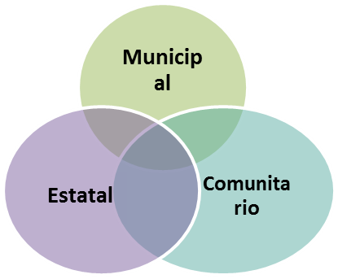
Estatal

El nivel de acción estatal tiene como principal objetivo informar y sensibilizar sobre dos temas principales:

- Consumo Responsable. Información relacionada con la huella ecológica, el impacto de nuestros hábitos de consumo y cómo ser un consumidor responsable morelense a través de una campaña.

• Residuos Sólidos. Información sobre la situación de los residuos sólidos en el estado, sobre separación de residuos, elaboración de composta y demás información pertinente.

La idea es poder difundir información útil a toda la población que permita en primer lugar sensibilizar sobre el tema de los residuos sólidos y en especial el caso de Morelos; y en segundo lugar proporcionar a la gente interesada información útil para promover el cambio de hábitos.

La campaña consiste en difundir la información a través de los siguientes medios:

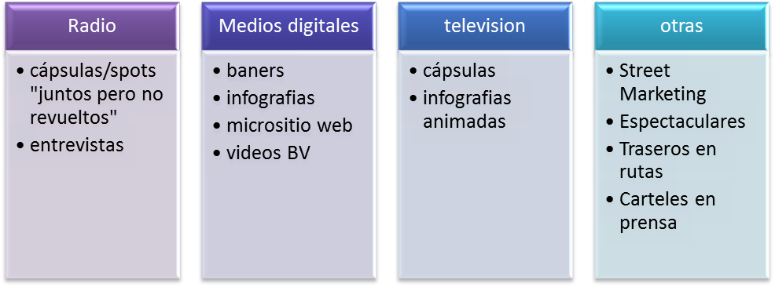

El involucramiento de distintos actores sociales es esencial para el éxito de la campaña informativa, por lo tanto el contenido de los materiales de difusión se elaborarían en conjunto con las instituciones educativas, organizaciones de la sociedad civil y otras dependencias interesadas. Los contenidos se revisarán y /o adaptarán en la Comisión Técnica de Educación Ambiental perteneciente al Consejo Consultivo para el Desarrollo Sustentable.

Para reforzar la información difundida en las campañas de comunicación y promover el cambio de hábitos, también se elaborará un mapa que estará disponible en el observatorio de la sustentabilidad que ubique los centros de acopio autorizados y los residuos que cada uno recibe para que la gente pueda consultar la información.

Al hablar de manejo de residuos sólidos uno de los actores más importes son las autoridades municipales y el fortalecimiento a servidores públicos del gobierno municipal es esencial. La idea es poder fortalecer las capacidades de planeación y gestión a través de un proceso de capacitación sobre temáticas relacionadas con el manejo de residuos sólidos.
Paralelamente se capacitará a un grupo de personas que funcionen como promotores impartiendo talleres sobre separación de residuos sólidos, reciclaje y elaboración de composta.

MUNICIPAL
Cabe mencionar que las capacitaciones sobre residuos sólidos forman parte de un Programa de Fortalecimiento Municipal para el Desarrollo Sustentable en donde se capacita a los municipios sobre distintos temas relacionados con el desarrollo sustentable y la normatividad y competencias en términos de medio ambiente. Dicho programa se trabaja en etapas las cuales se realizan en colaboración con otras dependencias. El programa se conforma de tres etapas:

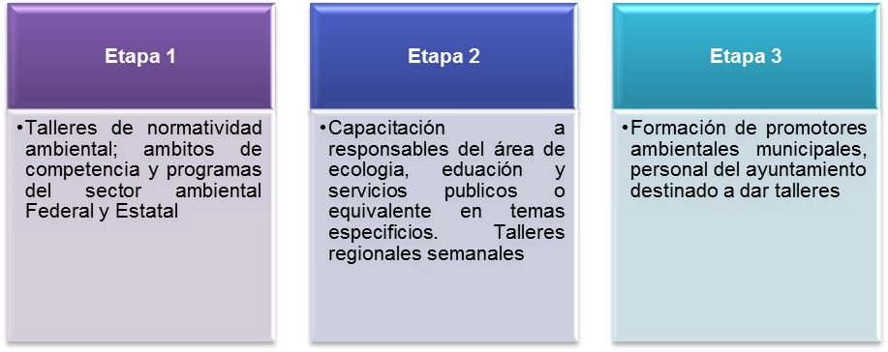
La primera etapa se trabaja con las dependencias gubernamentales del sector ambiental federal como SEMARNAT, CONAGUA, CONAFOR, CONANP y PROFEPA y consiste en asistir a los 33 municipios a capacitar a todo el cabildo en normatividad y competencias ambientales.

La segunda etapa se realiza en coordinación del IDEFOMM y se organizan talleres semanales en donde las autoridades municipales conocen los temas ambientales más a fondo.

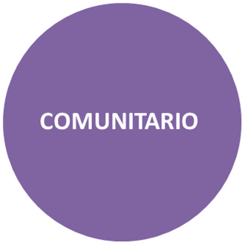

La tercera etapa busca fortalecer los esfuerzos de las autoridades municipales para sensibilizar a la gente del municipio a través de talleres. Se organiza un grupo de promotores comunitarios y se capacitan en temas de cuidado ambiental, incluido residuos, para que posteriormente puedan impartir talleres.

El objetivo de trabajar a un nivel comunitario es poder desarrollar acciones que nos ayuden a un cambio de hábitos en poblaciones focalizadas. Para poder lograr un cambio de hábitos debemos de partir de la idea de entender los residuos sólidos como materiales de empoderamiento social y desarrollo local, y trabajar para cambiar de raíz la visión que se tiene de los residuos sólidos.

Para poder cumplir con el objetivo del nivel comunitario se pretende establecer centros de acopio comunitarios que funcionen bajo la supervisión de un comité comunitario. La propuesta del acopio comunitario resulta más un pretexto de trabajo y convivencia colectiva que como iniciativa productiva y está enfocada en 4 líneas principales:

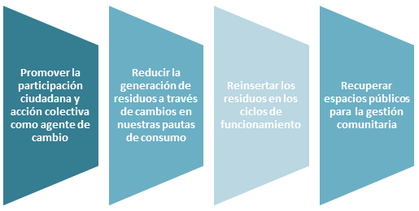
Para promover la participación ciudadana y la acción colectiva como agente de cambio se planea trabajar en espacios físicos delimitados, en colonias o barrios, con comités vecinales, de participación ciudadana, escolares, entre otros y así recuperar o fortalecer las formas tradicionales de organización social. El programa fomenta la integración de más participantes ya que las metas serán más fáciles de lograr mientras más gente participe.

Para lograr la reducción de la generación de residuos sólidos a través de cambios en nuestras pautas de consumo se planean implementar acciones de sensibilización que visibilicen la importancia del consumo responsable. Las actividades estarán enfocadas en dos tipos:

- Visibilizar los ciclos de los productos y su impacto. A través de talleres, pláticas, cine-debates y demás actividades.
- Realizar actividades comunitarias. Tales como griferías, reforestaciones sociales, limpieza de espacios públicos y demás actividades que sean de interés del grupo.
Una parte importante para poder cambiar la visión sobre los residuos sólidos hacia un enfoque de reuso es reinsertar los residuos en los ciclos de funcionamiento, es decir revalorizarlos. En este punto buscamos promover la idea de que los residuos son recursos que se pueden utilizar para distintas actividades. Para lograrlo se instalarán contenedores para el acopio de distintos residuos valorizables el cual permita a la comunidad llevar sus residuos y reutilizarlos de distintas maneras, ya sea para la venta de los mismos, para elaborar artesanías o para intercambiarlo con algunas empresas por artículos escolares, de limpieza, entre otros. Para lograr juntar una cantidad de residuos valorizables significativa se promoverá con la comunidad la separación de residuos entre los habitantes de la colonia, ya sea a través de materiales de difusión, talleres o campañas de casa por casa.

Para lograr la recuperación de los espacios públicos para la gestión comunitaria los centros de acopio se instalarán en espacios públicos que se adaptarán o rehabilitarán y que sirvan para sede para las distintas actividades comunitarias que se vayan desarrollando: talleres, sesiones de cine-debate, reforestaciones en caso de ser algún parque o escuela, actividades culturales, entre otras. La intención es que la comunidad vea resultados tangibles del hecho de actuar en colectivo, utilizando como pretexto la valoración de residuos sólidos y que se apropie del proyecto y de sus espacios públicos fomentando la acción colectiva.

Cabe mencionar que la intención es que la planeación de las actividades salgan de los grupo o comités a cargo de los centros de acopio y que la Secretaría de Desarrollo Sustentable funcione como un agente de apoyo para la gestión de lo que resulte necesario; de igual forma, la operación, mantenimiento y supervisión de los centros de acopio, de los recursos generados y de la aplicación de los mismos se decidirán por mayoría, siempre y cuando sea en beneficio de la comunidad y se apegue a un sistema de toma de decisión determinado previamente por la comunidad, en donde la Secretaría funcionará como intermediario o mediador.

CAPÍTULO X
DE LA COMUNICACIÓN

Campaña de Comunicación Residuos Por Recursos.

Una sociedad informada, es una sociedad participativa y proactiva, por lo que se requiere comunicar para incidir en los cambios de comportamiento positivos a favor del medio ambiente.

La comunicación debe ser vista como parte de los procesos de planeación y no como un componente contingente, es por ello que en esta estrategia de Gestión Integral de Residuos Sólidos se ha diseñado un Plan de Acciones Comunicativas que pretende construir una percepción informada que logre la participación activa y divertida de la sociedad morelense en prácticas para cambiar los hábitos de consumo.

A través del Plan de Acciones Comunicativas que incluyen estrategias de comunicación, marketing social digital y Relaciones Públicas se dará a conocer la esencia de la EGIREM como la solución sustentable que resuelve la mala disposición final de los residuos en Morelos, al mismo tiempo que se motiva la participación ciudadana con la aplicación de herramientas innovadoras y prácticas.
El Programa de Comunicación y Marketing permitirá posicionar la información y generar percepciones informadas con los púbicos internos (trabajadores de gobierno) y externos (ciudadanía, legisladores, líderes de opinión, empresarios, etc) que permita:

- Fortalecer los vínculos con los grupos de interés.
- Lograr la participación activa y divertida de la sociedad morelense en prácticas para cambiar los hábitos de consumo.
- Actuar en caso de crisis.
- Posicionar al programa como una solución sustentable para los morelenses.

La campaña de comunicación está enfocada a promocionar un cambio de actitud y de hábitos en relación al consumo responsable y manejo de residuos sólidos de los morelenses. Se requiere la creación de conceptos creativos para radio, televisión, redes sociales, así como activaciones sociales que permitan involucrar desde la señora ama de casa hasta el empresario en las acciones a favor del cambio de paradigma de residuos por recursos.

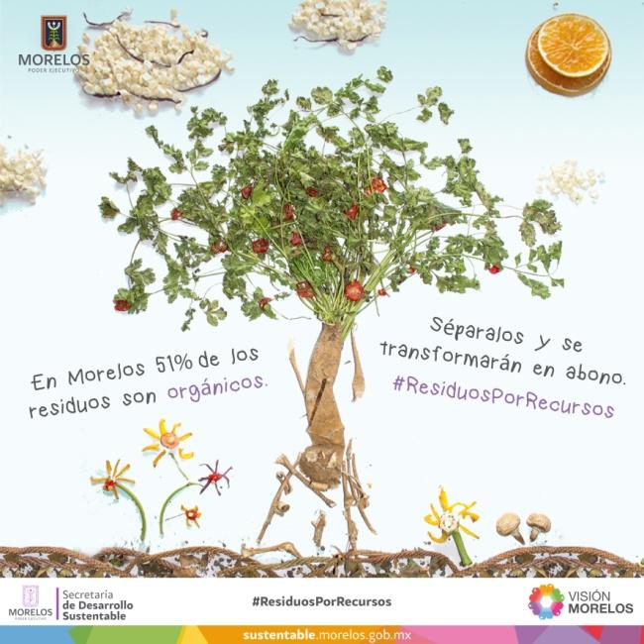
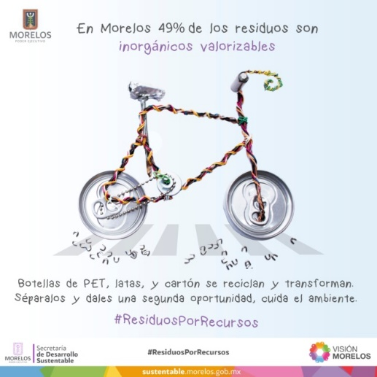

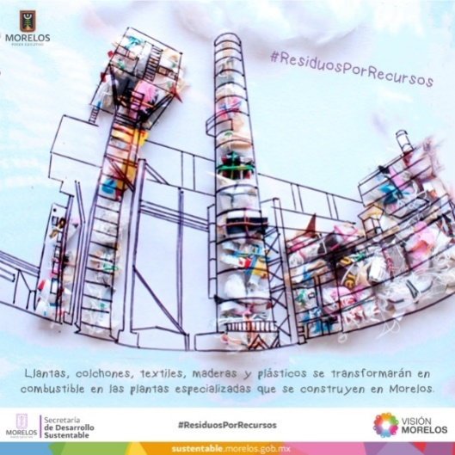
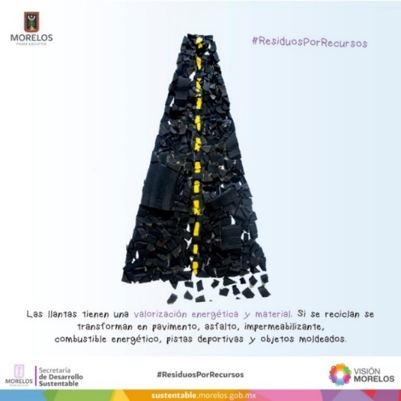

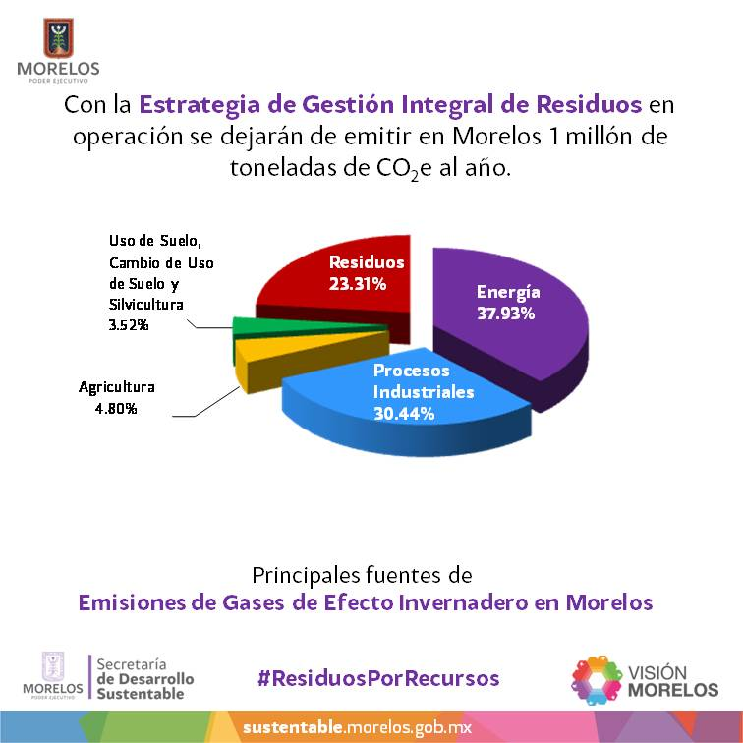

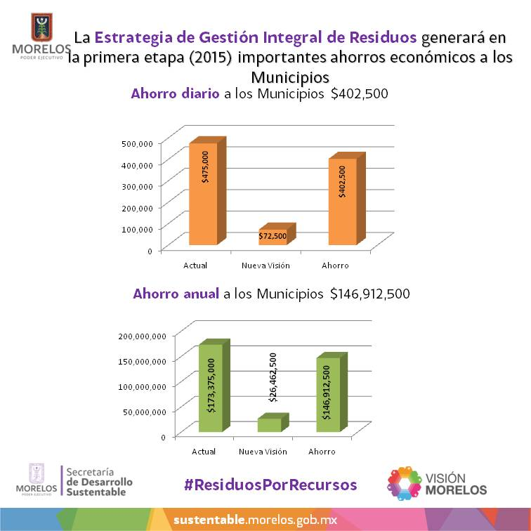
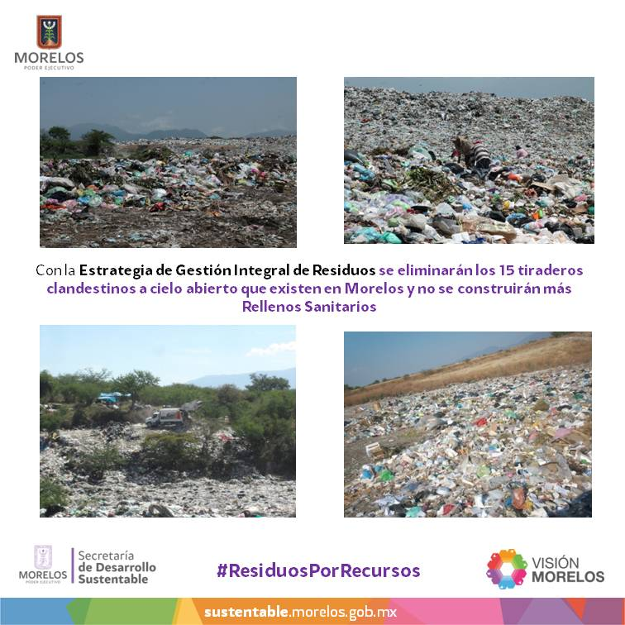

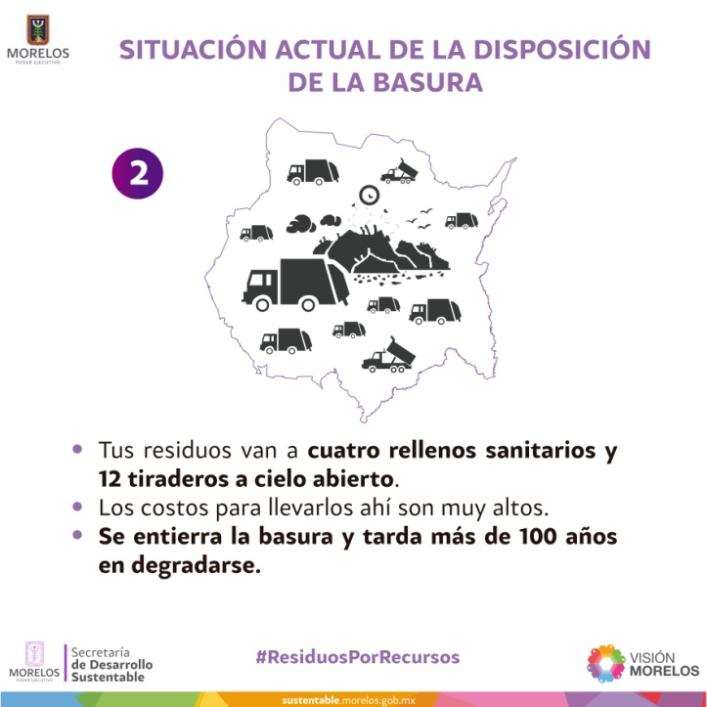
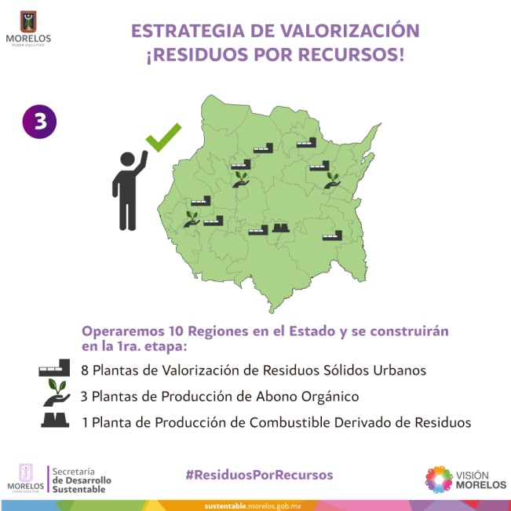

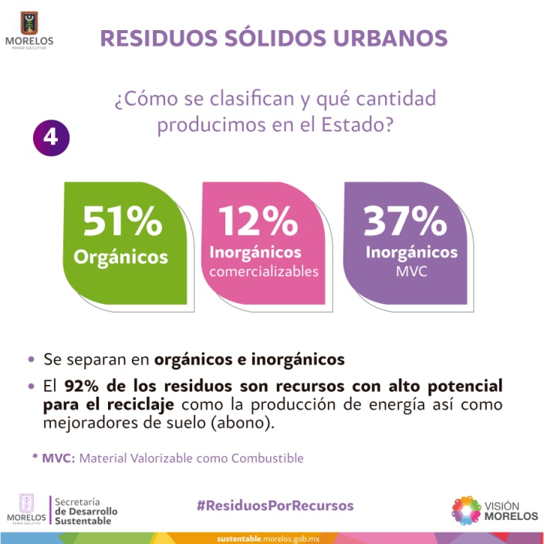
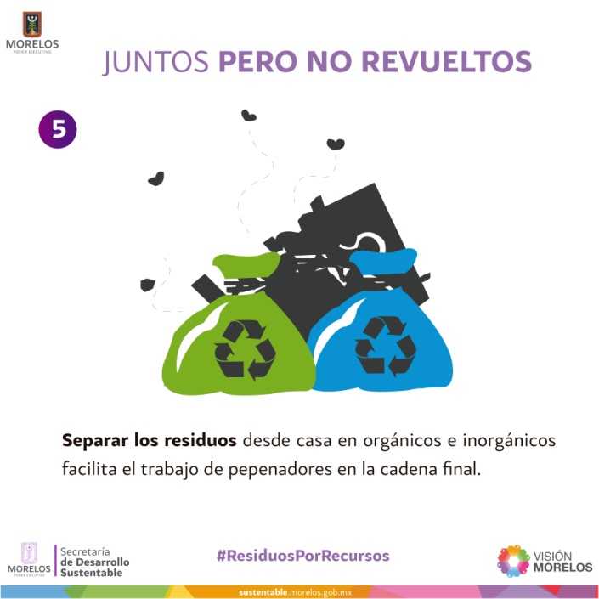

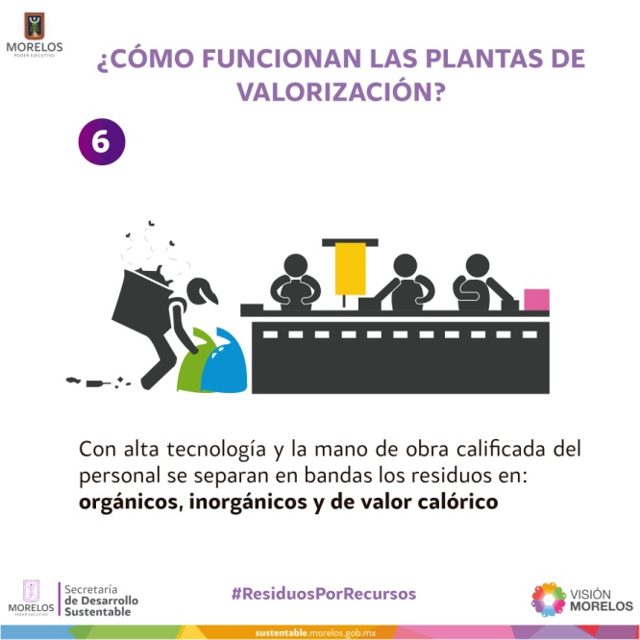
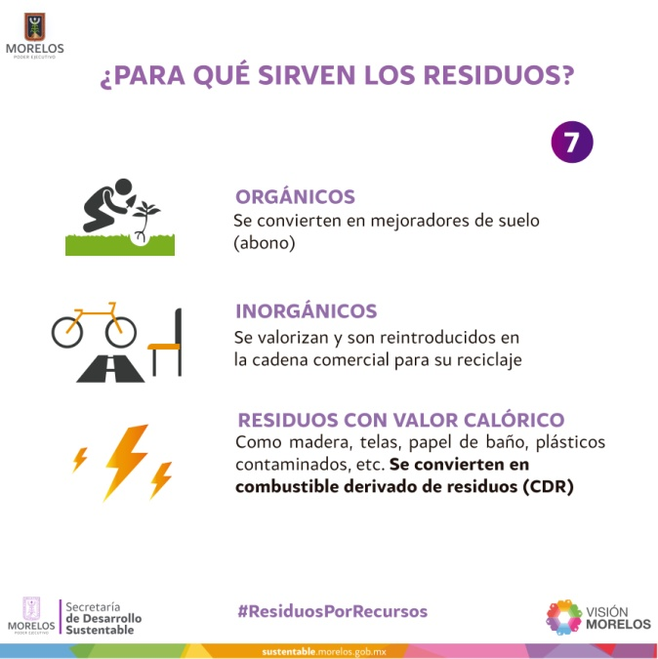

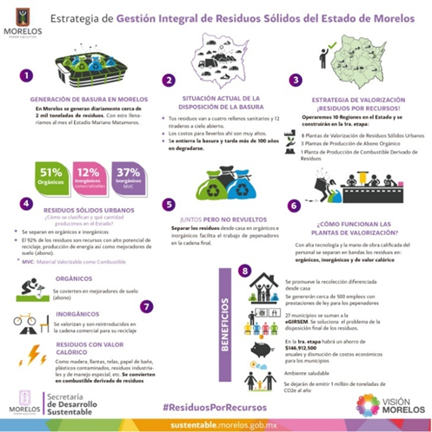

Definiciones.

Aprovechamiento: Conjunto de acciones cuyo objetivo es aumentar el uso de los materiales y productos contenidos en los residuos mediante su reutilización, remanufactura, rediseño, reciclado y recuperación de energía, para evitar que se desechen;

Centros de Acopio de materiales valorizables: Instalaciones para reunir temporalmente y de manera ambientalmente adecuada, uno o varios tipos de materiales o productos reciclables provenientes de casas habitación o de pequeños generadores, de una o de diferentes fuentes, para su valorización y evitar que se desechen como residuos sólidos urbanos;

Centro de Transferencia: Instalación adonde se transportan y concentran de manera temporal los residuos sólidos recolectados en los centros de población para la recuperación de materiales valorizables o su traslado a su destino final para ser tratados o confinados;

Compostaje: Tratamiento mediante biodegradación que permite el aprovechamiento de los residuos sólidos orgánicos como mejoradores de suelos o fertilizantes;

Disposición Final: Acción de depositar o confinar permanentemente residuos en sitios e instalaciones cuyas características permitan prevenir su liberación al ambiente y las consecuentes afectaciones a la salud de la población y a los ecosistemas y sus elementos;

Ley: Ley de Residuos Sólidos para el Estado de Morelos; Ley General de Residuos: Ley General para la Prevención y Gestión Integral de los Residuos;
Material: Sustancia, compuesto o mezcla de ellos, que se usa como insumo y es un componente de productos de consumo, de envases, empaques, embalajes y de los residuos que éstos generan

Plan de Manejo: Instrumento cuyo objetivo es minimizar la generación y maximizar la valorización de residuos sólidos urbanos, bajo criterios de eficiencia ambiental, tecnológica, económica y social, con fundamento en el Diagnóstico Básico para la Gestión Integral de Residuos, diseñado bajo los principios de responsabilidad compartida y manejo integral, que considera el conjunto de acciones, procedimientos y medios viables e involucra a productores, importadores, exportadores, distribuidores, comerciantes, consumidores, usuarios de subproductos y grandes generadores de residuos, según corresponda, así como a los tres niveles de gobierno;

Proceso Productivo: Conjunto de actividades relacionadas con la extracción, beneficio, transformación, procesamiento o utilización de materiales para producir bienes y servicios;

Recolección selectiva primaria: La acción de recolectar por separado los residuos orgánicos húmedos del resto de los residuos valorizables para facilitar su reutilización, reciclado o aprovechamiento del poder calorífico y la capacidad de generar biogás de los materiales contenidos en ellos, así como los residuos desechados para su disposición final;

Recolección selectiva secundaria: La acción de recolectar por separado los diferentes materiales susceptibles de aprovechamiento que el generador pone a disposición de los servicios de recolección y los residuos sólidos destinados a tratamiento o disposición final;

Remediación: Conjunto de medidas a las que se someten los sitios contaminados para eliminar o reducir los contaminantes hasta un nivel seguro para la salud y el ambiente o prevenir su dispersión en el ambiente sin modificarlos, de conformidad con lo que se establece en esta Ley;

Residuos de Manejo Especial: Son aquellos generados en los procesos productivos, que no reúnen las características para ser considerados como peligrosos o como residuos sólidos urbanos, o que son producidos por grandes generadores de residuos sólidos urbanos;

Residuos Sólidos Urbanos: Los residuos sólidos urbanos derivados del consumo doméstico o que provienen de cualquier otra actividad dentro de establecimientos o en la vía pública que genere residuos con características domiciliarias y los resultantes de la limpieza de las vías y lugares públicos, así como los residuos de manejo especial derivados de los procesos productivos, siempre que no sean considerados como residuos de otra índole, y

Reutilización: El empleo de un material o residuo previamente usado, sin que medie un proceso de transformación;

Sitio Contaminado: Lugar, espacio, suelo, cuerpo de agua, instalación o cualquier combinación de éstos que ha sido contaminado con materiales o residuos que, por sus cantidades y características, pueden representar un riesgo para la salud humana, a los organismos vivos y el aprovechamiento de los bienes o propiedades de las personas;

Subproducto: Un subproducto es un producto secundario o incidental, generalmente útil y comercializable, derivado de un proceso de manufactura o reacción química;

Tratamiento: Procedimientos físicos, químicos, biológicos o térmicos, mediante los cuales se cambian las características de los residuos y se reduce su volumen o peligrosidad;

Valorización: Principio y conjunto de acciones asociadas cuyo objetivo es recuperar el valor remanente o el poder calorífico de los materiales que componen los residuos, mediante su reincorporación en procesos productivos, bajo criterios de responsabilidad compartida, manejo integral y eficiencia ambiental, tecnológica y económica, y

Vulnerabilidad: Conjunto de condiciones que limitan la capacidad de defensa o de amortiguamiento ante una situación de amenaza y confieren a las poblaciones humanas, ecosistemas y bienes, un alto grado de susceptibilidad a los efectos adversos que puede ocasionar el manejo de los materiales o residuos, que por sus volúmenes y características intrínsecas, sean capaces de provocar daños al ambiente.

Abreviaturas

CDR: Combustible Derivado de Residuos;
CONAGUA: Comisión Nacional del Agua;
CONAFOR: Comisión Nacional Forestal;
CONANP: Comisión Nacional de Áreas Naturales Protegidas;
EGIREM: Estrategia para la Gestión Integral de los Residuos del Estado de Morelos;
IDEFOMM: Instituto de Desarrollo y Fortalecimiento Municipal del Estado de Morelos;
LGPGIR: Ley General para la Prevención y Gestión Integral de los Residuos;
NAMA’s: Acciones Nacionales por el Medio Ambiente;
PMMO: Planta de metanización de Residuos Orgánicos;
PPAO: Planta de Producción de Abono Orgánico;
PROFEPA: Procuraduría Federal de Protección al Ambiente;
PROPAEM: Procuraduría de Protección al Ambiente del Estado de Morelos;
PMVRSU: Planta Móvil para la Valorización de Residuos Sólidos Urbanos;
PTAR: Planta de Tratamiento de Aguas Residuales;
PTMB: Planta de Tratamiento Mecánico – Biológico;
PVRSU: Planta de Valorización de Residuos Sólidos Urbanos;
RIC´S: Residuos de construcción;
RSU: Residuos Sólidos Urbanos;
RME: Residuos de Manejo Especial;
SEMARNAT: Secretaría de Medio Ambiente y Recursos Naturales, y
UPEMOR: Universidad Politécnica del Estado de Morelos.

BIBLIOGRAFÍA

CENTRO VITUAL DE CAMBIO CLIMÁTICO, 2009. Instituto de Ciencia y Tecnología del Distrito Federal. Centro de Ciencias de la Atmosfera de la Universidad Autónoma de México. Evaluación de los impactos de los residuos sólidos bajo cambio climático en la Ciudad de México. Disponible en: www.cvcccm-atmosfera.unam.mx

COMISIÓN NACIONAL DE LA MEGALÓPOLIS (CAME 2013).
INEGI, 2011. Perspectiva Estadística Morelos. Diciembre 2011. Disponible en: www.inegi.org.mx
INSTITUTO NACIONAL DE ECOLOGÍA, 2007. Residuos Sólidos Urbanos. Capítulo 4, Residuos sólidos urbanos. Disponible en. http://www2.inecc.gob.mx/publicaciones/libros/495/residuos.html

SECRETARÍA DE DESARROLLO SUSTENTABLE. Subsecretaría de Gestión Ambiental Sustentable. Dirección General de Gestión Ambiental. 2016.

SECRETARÍA DE ENERGÍA, 2015. Boletín informativo Volumen 1 no. 2

SECRETARÍA DE MEDIO AMBIENTE RECURSOS NATURALES Y PESCA, 1999. Minimización y Manejo ambiental de Residuos Sólidos.

SEMARNAT, 2012. Diagnostico básico para la gestión integral de los residuos. Disponible en: http://biblioteca.semarnat.gob.mx/

SUBSECRETARÍA DE PLANEACIÓN PARA EL DESARROLLO SUSTENTABLE, 2014. Análisis costo – beneficio de la instalación de una planta de tratamiento y valorización de residuos para la región Cuernavaca sur.

Anexos

Tabla. 1 Rellenos Sanitarios ubicados en el estado de Morelos
 | Nombre del relleno sanitario | Ubicación |  | Superficie (ha) |  | Capacidad  Tn/día |  | Status
1 | Relleno sanitario de Cuautla | Cuautla |  | 26 |  | 1,500.00 |  | En operación
2 | Relleno sanitario ejidal de Jojutla | Jojutla |  | 5.4 |  | 100.00 |  | En operación
3 | Relleno sanitario Región poniente | Mazatepec |  | 7 |  | 50.00 |  | En operación
4 | Relleno sanitario Región nororiente | Yecapixtla |  | 24 |  | 50.00 |  | En operación
Total |  |  | 62.4 |  | 1,700.00

Tabla. 2 itios de disposición no autorizados ubicados en el estado de Morelos.
 | Nombre del relleno sanitario o tiradero | Ubicación | Superficie | Capacidad  (m³) | Status
1 | El Cuiji | Amacuzac | 1.5 | 41,250.00 | clausurado
2 | El Guarin | Amacuzac |  | 40,500.00 | clausurado
3 | La Segunda | Amacuzac | 1.2 | 36,000.00 | clausurado
4 | El Pitayo | Axochiapan |  | 40,000.00 | en operación
5 | El Papayo | Axochiapan | 2.68 | 67,000.00 | clausurado
6 | Moyotepec | Ayala | 3.8 |  | clausurado
7 | El Tezontle | Huitzilac | 2.8 | 10,000.00 | clausurado
8 | El Higuerón | Jojutla | 1.42 |  | clausurado
9 | Amacuitlapilco | Jonacatepec | 0.63 | 13,860.00 | clausurado
10 | El mirador | Jonacatepec |  | 80,000.00 | clausurado
11 | Tetelillas | Jonacatepec | 1.06 | 15,900.00 | clausurado
12 | Cerro de la palma | Miacatlán |  | 76,650.00 | clausurado
13 | El Estudiante | Puente de Ixtla | 7.74 | 132,000.00 | clausurado
14 | El Naranjo | Puente de Ixtla | 0.2 | 490,000.00 | en operación
15 | Tilzapotla | Puente de Ixtla | 0.58 | 96,000.00 | clausurado
16 | Mina San Felipe | Temixco | 5.01 | 4,500.00 | clausurado
17 | Tetlama | Temixco | 14.88 | 3,273,600.00 | clausurado
18 | Tecajec | Temoac | 0.2 | 4,000.00 | clausurado
19 | Atotonilco | Tepalcingo | 0.16 | 2,000.00 | clausurado
20 | La Mina | Tepoztlán | 7.3 | 435,000.00 | clausurado
21 | El Charco | Tetecala | 0.61 | 18,300.00 | clausurado
22 | Chantepec 1 | Tlalnepantla | 0.87 | 29,580.00 | clausurado
23 | Chantepec 2 | Tlalnepantla | 0.87 | 29,580.00 | clausurado
24 | Cuahulotla | Tlaltizapán de Zapata | 0.4 | 8,000.00 | clausurado
25 | Chiquihuite | Tlaltizapán de Zapata | 9.3 | 390,600.00 | clausurado
26 | El Coronel | Tlaltizapán de Zapata | 2.53 | 474,375.00 | en operación
27 | La Mina | Tlaquiltenango | 0.84 | 95,000.00 | clausurado
28 | Paraíso del Sol | Tlayacapan | 1.56 | 20,000.00 | clausurado
29 | Santa bárbara | Totolapan | 4.5 |  | clausurado
30 | El zarco 1 y 2 | Yautepec | 2.5 | 454,800.00 | clausurado
31 | El Zarco 3 | Yautepec | 2.5 | 260,000.00 | clausurado
32 | El Depósito | Zacatepec | 3.86 | 308,800.00 | clausurado
33 | Benito Juárez | Zacatepec |  |  | en operación
34 | Celda emergente el tezontle | Huitzilac | 2.8 |  | en operación
35 | Celda emergente el zarco | Yautepec |  |  | en operación
 |  |  | 80.93 | 6,917,715.00

Relación de figuras y tablas

TABLA 1. Rellenos sanitarios ubicados en el estado de Morelos.
TABLA 2 Sitios de disposición final no autorizados en el estado de
Morelos.
TABLA 3Población y generación total de Residuos en Morelos.
TABLA 4 Composición de los RSU por región (%en peso).
TABLA 5.Composición promedio de subproductos contenidos en los RME.
TABLA 6. Zonas operativas y municipios beneficiados con la construcción de las PVRSU.
Figura 1Manejo de residuos en el estado de Morelos.
Figura 2 Composición promedio de los RSU en el estado de Morelos.
Figura 3Composición de RME en empresas registradas.
Figura 4 Traslado de residuos sólidos urbanos en el estado de Morelos.
Figura 5Zonas operativas municipales en el estado de Morelos.
Figura 6 Valorización integral de residuos.
Figura 7 Ubicación de las PVRSU en el estado de Morelos.
Figura 8 Ubicación de PPAO y PMMO en estado de Morelos.

DISPOSICIONES TRANSITORIAS

PRIMERA. La presente Estrategia entrará en vigor al día siguiente de su publicación en el Periódico Oficial “Tierra y Libertad”, órgano de difusión del Gobierno del estado de Morelos.

SEGUNDA. Se derogan todas aquellas disposiciones normativas de igual o menor jerarquía normativa que se opongan al presente Decreto.

Dado en Casa Morelos, sede oficial del Poder Ejecutivo Estatal, en la ciudad de Cuernavaca, capital del estado de Morelos; a 09 de febrero de 2017.

EL SECRETARIO DE DESARROLLO SUSTENTABLE
EINAR TOPILTZIN CONTRERAS MACBEATH
RÚBRICA.

